
INFORMACJE SYGNALNE

28.09.2026 r.
Nr 8/2026

Sytuacja społeczno-gospodarcza
województwa dolnośląskiego w sierpniu 2026 r.
- Przeciętne zatrudnienie w sektorze przedsiębiorstw w sierpniu br. zmniejszyło się w skali roku o 0,9%; przed rokiem odnotowano jego spadek o 1,0%. Spadek przeciętnego zatrudnienia odnotowano w 8 sekcjach, w tym największy w działalności profesjonalnej, naukowej i technicznej (o 6,3%).
- W ciągu miesiąca natężenia bezrobocia nie zmieniło się, wzrosło natomiast w skali roku – stopa bezrobocia rejestrowanego osiągnęła poziom 5,5% i było to więcej w porównaniu z sierpniem ub. roku 0,3 p.proc.
- Wzrost przeciętnych miesięcznych wynagrodzeń brutto w sektorze przedsiębiorstw w ujęciu rocznym wyniósł 4,8% (przed rokiem odnotowano wzrost o 4,7%). Przeciętne wynagrodzenie było wyższe niż w kraju (9493,87 zł wobec 9259,54 zł), jednak jego wzrost w ciągu roku był mniejszy niż w kraju (o 0,8 p. proc.).
- Przeciętne ceny skupu pszenicy były wyższe niż przed rokiem, natomiast żyta, żywca wołowego, wieprzowego i drobiowego oraz mleka niższe.
- W skali roku zwiększyła się produkcja sprzedana przemysłu (w cenach stałych) o 9,6% (przed rokiem notowano spadek o 2,8%), a produkcja budowlano-montażowa zwiększyła się (w cenach bieżących) o 21,3% (w sierpniu ub. roku wystąpił spadek o 21,0%).
- Według wstępnych danych liczba mieszkań oddanych do użytkowania była niższa o 7,7% niż w sierpniu ub. roku. Najwięcej mieszkań przekazali inwestorzy budujący na sprzedaż lub wynajem. W ujęciu rocznym zwiększyła się liczba mieszkań, na budowę których wydano pozwolenia lub dokonano zgłoszenia z projektem budowlanym (o 51,6%) oraz liczba mieszkań, których budowę rozpoczęto (o 44,2%).
- W skali roku wzrosła sprzedaż detaliczna (o 1,6%, wobec wzrostu o 5,9% w sierpniu 2025 r.) oraz zwiększyła się sprzedaż hurtowa (o 12,4%, wobec spadku o 0,2% przed rokiem).
- W sierpniu br. do rejestru REGON wpisano 2365 nowych podmiotów, tj. o 6,7% mniej niż w poprzednim miesiącu, natomiast z ewidencji wykreślono 1252 podmioty, tj. o 9,3% mniej niż przed miesiącem. Według stanu na koniec sierpnia br. w rejestrze REGON 75,9 tys. podmiotów miało zawieszoną działalność (o 1,1% więcej niż przed miesiącem).
- We wrześniu br. wskaźnik ogólnego klimatu koniunktury w większości badanych obszarów gospodarki sygnalizuje stabilizację lub pogorszenie koniunktury gospodarczej w stosunku do poprzedniego miesiąca. Zauważalne osłabienie koniunktury wystąpiło w transporcie i gospodarce magazynowej oraz w budownictwie, spadek wskaźnika odpowiednio o 3,5 i o 3,3 wobec sierpnia br. Natomiast znaczący wzrost wskaźnika (o 5,7) odnotowano tylko w informacji i komunikacji. Pesymistyczne oceny formułują jedynie podmioty zajmujące się handlem detalicznym (minus 4,2), a wartość wskaźnika jest poniżej średniej długookresowej (minus 2,4). Przedsiębiorcy prowadzący działalność w informacji i komunikacji wyrażają najbardziej korzystne opinie (plus 21,2), a wartość wskaźnika jest powyżej średniej długookresowej (plus 10,1).
* * *
- W 2 kwartale 2026 r. odnotowano mniejszy niż rok wcześniej wzrost cen towarów i usług konsumpcyjnych w skali roku − o 2,6% (w 2 kwartale 2025 r. ceny wzrosły o 3,7%); było to natomiast więcej niż w kwartale poprzednim (kiedy wystąpił wzrost o 2,1%). Najbardziej podrożały napoje alkoholowe i wyroby tytoniowe (o 8,0% − był to największy wzrost wśród województw).

Spis treści
Rynek pracy 4
Wynagrodzenia 8
Ceny 10
Rolnictwo 11
Przemysł i budownictwo 14
Budownictwo mieszkaniowe 16
Rynek wewnętrzny 18
Podmioty gospodarki narodowej 19
Koniunktura gospodarcza 21
Wybrane dane o województwie dolnośląskim 24
Wybrane dane o podregionach i powiatach w województwie dolnośląskim w 2026 r. 27

Uwagi ogólne
Prezentowane w Komunikacie dane:
- o zatrudnieniu, wynagrodzeniach oraz o produkcji sprzedanej przemysłu i budownictwa, produkcji budowlano--montażowej, a także o sprzedaży detalicznej i hurtowej towarów dotyczą podmiotów gospodarczych, w których liczba pracujących przekracza 9 osób,
- o sektorze przedsiębiorstw, dotyczą podmiotów prowadzących działalność gospodarczą w zakresie: leśnictwa i pozyskiwania drewna; rybołówstwa w wodach morskich; górnictwa i wydobywania; przetwórstwa przemysłowego; wytwarzania i zaopatrywania w energię elektryczną, gaz, parę wodną, gorącą wodę i powietrze do układów klimatyzacyjnych; dostawy wody; gospodarowania ściekami i odpadami oraz działalności związanej z rekultywacją; budownictwa; handlu hurtowego i detalicznego; naprawy pojazdów samochodowych, włączając motocykle; transportu i gospodarki magazynowej; działalności związanej z zakwaterowaniem i usługami gastronomicznymi; informacji i komunikacji; działalności związanej z obsługą rynku nieruchomości; działalności prawniczej, rachunkowo-księgowej i doradztwa podatkowego, działalności firm centralnych (head offices); doradztwa związanego z zarządzaniem; działalności w zakresie architektury i inżynierii; badań i analiz technicznych; reklamy, badania rynku i opinii publicznej; pozostałej działalności profesjonalnej, naukowej i technicznej; działalności w zakresie usług administrowania i działalności wspierającej; działalności związanej z kulturą, rozrywką i rekreacją; naprawy i konserwacji komputerów i artykułów użytku osobistego i domowego; pozostałej indywidualnej działalności usługowej;
- o cenach detalicznych dotyczą towarów żywnościowych i nieżywnościowych oraz usług, które pochodzą z notowań cen prowadzonych przez ankieterów w wybranych punktach sprzedaży, w wytypowanych rejonach badania cen; ceny żywności notowane są raz w miesiącu. Od danych za 2026 rok wskaźnik cen towarów i usług konsumpcyjnych (CPI) są obliczane według klasyfikacji COICOP 2018,
- o skupie produktów rolnych obejmują skup od producentów z terenu województwa; ceny podano bez podatku VAT,
- o wynikach finansowych przedsiębiorstw oraz nakładach inwestycyjnych dotyczą podmiotów gospodarczych prowadzących księgi rachunkowe (z wyjątkiem przedsiębiorstw rolnictwa, leśnictwa, łowiectwa i rybactwa, działalności finansowej i ubezpieczeniowej oraz szkół wyższych), w których liczba pracujących przekracza 49 osób.
Dane w ujęciu wartościowym wyrażone są w cenach bieżących i stanowią podstawę dla obliczenia wskaźników struktury. Wskaźniki dynamiki zaprezentowano na podstawie wartości w cenach bieżących, z wyjątkiem przemysłu, dla którego wskaźniki dynamiki podano na podstawie wartości w cenach stałych (średnie ceny bieżące 2021 r.).
Liczby względne (wskaźniki, odsetki) wyliczono na podstawie danych bezwzględnych, wyrażonych z większą dokładnością niż podane w tekście i tablicach.
Dane prezentuje się w układzie Polskiej Klasyfikacji Działalności − PKD 2007.
* * *
Raport „Koniunktura gospodarcza w województwie dolnośląskim we wrześniu 2026 r.” ukaże się na stronie głównej Urzędu Statystycznego we Wrocławiu: wroclaw.stat.gov.pl w dniu 28 września 2026 r.

Polska Klasyfikacja Działalności 2007 (PKD 2007)
Skrót | Pełna nazwa
Sekcje
dostawa wody; gospodarowanie ściekami i odpadami; rekultywacja | dostawa wody; gospodarowanie ściekami i odpadami oraz działalność związana z  rekultywacją
handel; naprawa pojazdów samochodowych | handel hurtowy i detaliczny; naprawa pojazdów samochodowych, włączając motocykle
zakwaterowanie i gastronomia | działalność związana z zakwaterowaniem i usługami gastronomicznymi
obsługa rynku nieruchomości | działalność związana z obsługą rynku nieruchomości
administrowanie i działalność wspierająca | działalność w zakresie usług administrowania i działalność wspierająca
Działy
produkcja  wyrobów z metali | produkcja metalowych wyrobów gotowych, z wyłączeniem maszyn  i urządzeń
produkcja maszyn i urządzeń | produkcja maszyn i urządzeń, gdzie indziej niesklasyfikowana
produkcja  pojazdów samochodowych, przyczep i naczep | produkcja pojazdów samochodowych, przyczep i naczep, z wyłączeniem motocykli
budowa obiektów inżynierii lądowej i wodnej | roboty związane z budową obiektów inżynierii lądowej i wodnej
budowa budynków | roboty budowlane związane ze wznoszeniem budynków

Objaśnienia znaków umownych
Symbol | Opis
Kreska (–) | Oznacza, że zjawisko nie wystąpiło.
Zero  (0) | Oznacza, że zjawisko istniało w wielkości mniejszej od 0,5.
(0,0) | Oznacza, że zjawisko istniało w wielkości mniejszej od 0,05.
Kropka (.) | Oznacza: brak informacji, konieczność zachowania tajemnicy statystycznej lub że wypełnienie pozycji jest niemożliwe albo niecelowe.
Znak (Δ) | Oznacza, że nazwy zostały skrócone w stosunku do obowiązującej klasyfikacji.
Znak (*) | Oznacza, że dane zostały zmienione w stosunku do wcześniej opublikowanych.
„  W tym” | Oznacza, że nie podaje się wszystkich składników sumy.
Dane charakteryzujące województwo dolnośląskie można znaleźć również w publikacjach statystycznych wydawanych przez Urząd Statystyczny we Wrocławiu oraz w publikacjach ogólnopolskich GUS, a także na stronach internetowych wroclaw.stat.gov.pl i stat.gov.pl.
* * *
W przypadku cytowania danych Głównego Urzędu Statystycznego prosimy o zamieszczenie informacji: „Źródło: dane GUS”, a w przypadku publikowania obliczeń dokonanych na danych opublikowanych przez Urząd Statystyczny we Wrocławiu prosimy o zamieszczenie informacji: „Źródło: opracowanie własne na podstawie danych GUS”.

Rynek pracy

W sierpniu 2026 r. przeciętne zatrudnienie w sektorze przedsiębiorstw zmniejszyło się w skali roku. Stopa bezrobocia rejestrowanego nie zmieniła się w porównaniu z poprzednim miesiącem, natomiast wzrosła w skali roku.
Przeciętne zatrudnienie w sektorze przedsiębiorstw w sierpniu br. wyniosło 485,9 tys. osób, tj. mniej niż przed rokiem o 0,9% (wobec spadku o 1,0% w sierpniu 2025 r.). Spadek przeciętnego zatrudnienia odnotowano w 8 sekcjach, w tym największy w działalności profesjonalnej, naukowej i technicznej (o 6,34%) oraz w informacji i komunikacji (o 3,1%). W 6 sekcjach zatrudnienie zwiększyło się, w tym najbardziej w dostawie wody; gospodarowaniu ściekami i odpadami; rekultywacji (o 2,9%) oraz w działalności związanej z kulturą, rozrywka i rekreacją (o2,4%).
W kraju przeciętne zatrudnienie w sektorze przedsiębiorstw w skali roku zmniejszyło się o 0,8%.
Tablica 1. Przeciętne zatrudnienie w sektorze przedsiębiorstw
WYSZCZEGÓLNIENIE | 08 2026 |  | 01–08 2026
WYSZCZEGÓLNIENIE | w tys. | 08 2025 = 100 | w tys. | 01–08 2025 = 100
OGÓŁEM | 485,9 | 99,1 | 488,1 | 98,9
w tym:
Przemysł | 218,9 | 99,1 | 220,6 | 98,9
w tym:
przetwórstwo przemysłowe | 181,0 | 98,6 | 182,8 | 98,6
dostawa wody; gospodarowanie ściekami i odpadami; rekultywacja∆ | 12,6 | 102,9 | 12,5 | 102,9
Budownictwo | 28,6 | 99,4 | 28,4 | 99,7
Handel; naprawa pojazdów samochodowych∆ | 79,4 | 99,6 | 79,1 | 98,4
Transport i gospodarka magazynowa | 29,9 | 101,3 | 29,8 | 101,0
Zakwaterowanie i gastronomia∆ | 19,6 | 101,2 | 19,4 | 101,1
Informacja i komunikacja | 21,6 | 96,9 | 21,9 | 96,3
Obsługa rynku nieruchomości∆ | 7,1 | 100,7 | 7,2 | 102,3
Działalność profesjonalna, naukowa i technicznaª | 22,7 | 93,7 | 24,0 | 97,8
Administrowanie i działalność wspierająca∆ | 45,6 | 99,1 | 45,2 | 97,7
Działalność związana z kulturą, rozrywką i rekreacją | 7,7 | 102,4 | 7,7 | 101,6
Pozostała działalność usługowa | 2,3 | 98,4 | 2,3 | 97,9
a Nie obejmuje działów Badania naukowe i prace rozwojowe oraz Działalność weterynaryjna.
W odniesieniu do lipca br. przeciętne zatrudnienie zmniejszyło się o 0,4%. Spadek odnotowano w 11 sekcjach, w tym największy w działalności profesjonalnej, naukowej i technicznej (o 2,9%) oraz w administrowaniu i działalności wspierającej (o 1,0%). Wzrost wystąpił w 2 sekcjach, w tym największy w zakwaterowaniu i gastronomii (o 2,0%).
W okresie styczeń–sierpień br. przeciętne zatrudnienie w sektorze przedsiębiorstw ukształtowało się na poziomie 488,1 tys.,
tj. o 1,1% niższym niż przed rokiem. Spadek przeciętnego zatrudnienia odnotowano w 9 sekcjach, w tym największy w informacji i komunikacji (o 3,7%). W 5 sekcjach zatrudnienie zwiększyło się, w tym najbardziej dostawie wody; gospodarowaniu ściekami i odpadami; rekultywacji (o 2,9%) oraz w obsłudze rynku nieruchomości (o 2,3%).
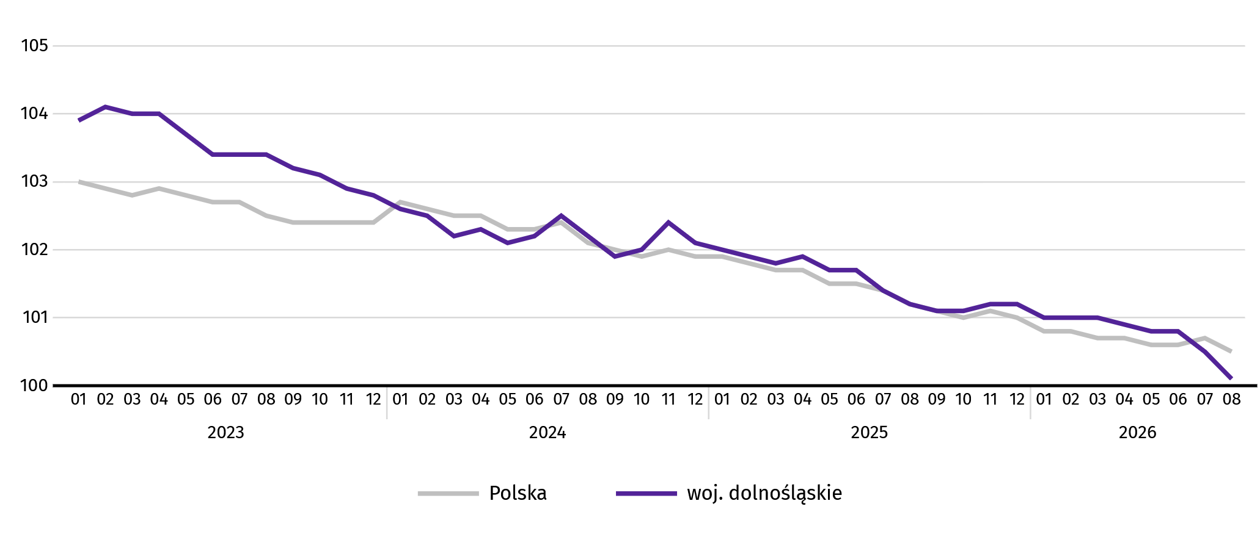
Wykres 1. Dynamika przeciętnego zatrudnienia w sektorze przedsiębiorstw (przeciętna miesięczna 2021 = 100)
W końcu sierpnia br. liczba bezrobotnych zarejestrowanych w urzędach pracy w województwie dolnośląskim wyniosła 66,1 tys. osób i była większa o 6,5% (tj. o 4,1 tys. osób) niż w sierpniu 2025 r., natomiast o 0,2% (tj. o 136 osób) mniejsza w porównaniu z lipcem br. Kobiety stanowiły 49,5% ogółu zarejestrowanych bezrobotnych (przed rokiem 50,3%).
Tablica 2. Liczba bezrobotnych i stopa bezrobocia rejestrowanego
Wyszczególnienie | 08 2025 | 2026
Wyszczególnienie | 08 2025 | 07 | 08
Bezrobotni zarejestrowani (stan w końcu miesiąca) w tys. | 62,1 | 66,3 | 66,1
Bezrobotni nowo zarejestrowani (w ciągu miesiąca) w tys. | 7,1 | 7,4 | 6,5
Bezrobotni wyrejestrowani (w ciągu miesiąca) w tys. | 5,2 | 7,4 | 6,7
Stopa bezrobocia rejestrowanego (stan w końcu miesiąca) w % | 5,2 | 5,5 | 5,5
Stopa bezrobocia rejestrowanego w sierpniu br. wyniosła, podobnie jak przed miesiącem, 5,5%, natomiast w porównaniu z sierpniem ub. roku było to więcej o 0,3 p.proc. W rankingu województw, dolnośląskie charakteryzowało się średnią wartością tego wskaźnika — plasowało się na 6. miejscu w kraju (podobnie, jak przed rokiem i przed miesiącem); najwyższą pozycję zajmowało woj. wielkopolskie ze stopą bezrobocia równą 3,8%.
Mapa 1. Stopa bezrobocia rejestrowanego w sierpniu 2026 r.  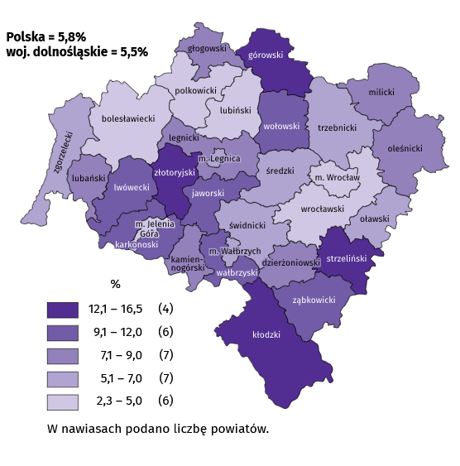  Stan w końcu miesiąca | Do powiatów o najwyższej stopie bezrobocia należały:  - górowski (16,5% wobec 15,1% w sierpniu 2025 r.),  - złotoryjski (14,1% wobec 14,1%),  - kłodzki (13,3% wobec 13,0%),  - strzeliński (12,2% wobec 11,7%).  W grupie powiatów o niskiej stopie bezrobocia znalazły się powiaty:  - wrocławski (2,3% wobec 2,0%),  - bolesławiecki (4,0% wobec 3,9%),  - polkowicki (4,4% wobec 4,4%),  - lubiński (5,0% wobec 4,9%)  oraz miasta na prawach powiatu:  - Wrocław (2,5% wobec 2,2%),  - Jelenia Góra (4,8% wobec 4,7%).
Dystans pomiędzy powiatem górowskim − plasującym się na ostatnim miejscu − a powiatem wrocławskim mającym najniższy poziom bezrobocia, wynosił 14,2 p.proc.
W ujęciu rocznym stopa bezrobocia wzrosła w 25 powiatach, w tym w największym stopniu w powiatach górowskim (o 1,4 p.proc.) i milickim (o 1,2 p.proc.). Nieco mniejsze natężenie bezrobocia w skali roku odnotowano jedynie w powiecie lubańskim (o 0,1 p.proc.), natomiast w 4 powiatach (głogowskim, polkowickim, świdnickim, złotoryjskim) stopa bezrobocia w ciągu roku nie zmieniła się.
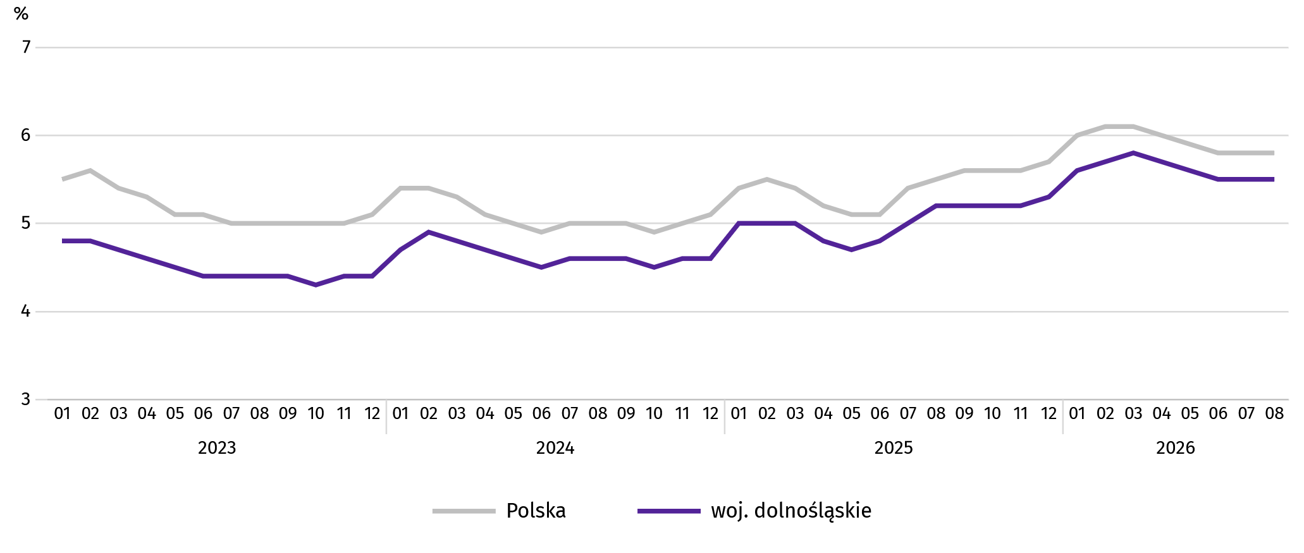
Wykres 2. Stopa bezrobocia rejestrowanego (stan w końcu miesiąca)
W sierpniu br. w urzędach pracy zarejestrowano 6,5 tys. nowych bezrobotnych, tj. o 7,7% mniej niż w sierpniu 2025 r. i o 11,1% mniej niż przed miesiącem. Osoby rejestrujące się po raz kolejny stanowiły 70,6% nowo zarejestrowanych (w sierpniu 2025 r. – 71,7%). Udział osób rejestrujących się po raz pierwszy zwiększył się w skali roku o 1,1 p.proc. (do 29,4%).
Jednocześnie w sierpniu br. z ewidencji bezrobotnych wyrejestrowano 6,7 tys. osób, tj. więcej o 27,4% w porównaniu z sierpniem 2025 r., natomiast mniej o 9,6% w porównaniu z lipcem br. Z tytułu podjęcia pracy (głównej przyczyny wyrejestrowania) z rejestru bezrobotnych wyłączono 4,1 tys. osób (przed rokiem – 3,7 tys.). Udział tej kategorii osób w ogólnej liczbie wyrejestrowanych zmniejszył się w ujęciu rocznym o 9,5 p.proc. (do 61,7%). Zmniejszył się również odsetek osób, które utraciły status bezrobotnego z powodu rozpoczęcia szkolenia lub stażu u pracodawców (o 3,2 p.proc. do 3,5%), osiągnięcia wieku emerytalnego (o 2,4 p.proc. do 1,6%), dobrowolnej rezygnacji ze statusu bezrobotnego (o 1,0 p.proc. do 5,2%), nabycia prawa do świadczenia przedemerytalnego (o 0,3 p.proc. do 0,7%).
Zdecydowana większość bezrobotnych pozostających w ewidencji urzędów pracy to osoby, które wcześniej pracowały zawodowo – w końcu sierpnia br. zbiorowość ta liczyła 60,0 tys., tj. 90,8% ogółu zarejestrowanych (przed rokiem 56,6 tys., tj. 91,2% ogółu).
Bez prawa do zasiłku pozostawało 57,5 tys. bezrobotnych, a ich udział w liczbie bezrobotnych ogółem zwiększył się w porównaniu z sierpniem 2025 r. − o 2,9 p.proc. (do 86,9%).
W końcu sierpnia br. udział osób długotrwale bezrobotnych, stanowiących najliczniejszą grupę zarejestrowanych ogółem, w skali roku zwiększył się o 4,0 p.proc. Wśród osób bezrobotnych, którym przysługuje pierwszeństwo do udziału w formach pomocy znaczną grupę bezrobotnych tworzyły osoby powyżej 50. roku życia – 28,2% i było to więcej o 0,3 p.proc. niż przed rokiem. Zwiększył się również odsetek bezrobotnych bez kwalifikacji zawodowych (o 1,0 p.proc.). Natomiast w porównaniu z sytuacją sprzed roku odnotowano spadek odsetka bezrobotnych osób do 30. roku życia (o 0,7 proc.). W ciągu roku w ogólnej liczbie bezrobotnych nie zmienił się udział osób z niepełnosprawnością (7,0%).
Tablica 3. Udział wybranych kategorii bezrobotnych w ogólnej liczbie bezrobotnych zarejestrowanych
Bezrobotni | 2025 | 2026
Bezrobotni | 08 | 07 | 08
Bezrobotni | w % ogółem
Do 30. roku życia | 21,3 | 20,5 | 20,6
w tym do 25. roku życia | 11,0 | 11,0 | 11,1
Powyżej 50. roku życia | 27,9 | 28,2 | 28,2
Długotrwale⁵ | 43,8 | 47,2 | 47,8
Bez kwalifikacji zawodowych | 34,7 | 35,7 | 35,7
Niepełnosprawni | 7,0 | 6,9 | 7,0
Samotnie wychowujący co najmniej jedno dziecko | . | 8,7 | 8,8
Posiadający Kartę Dużej Rodziny | . | 4,9 | 5,0

Wykres 3. Bezrobotni zarejestrowani na 1 ofertę pracy (stan w końcu miesiąca)
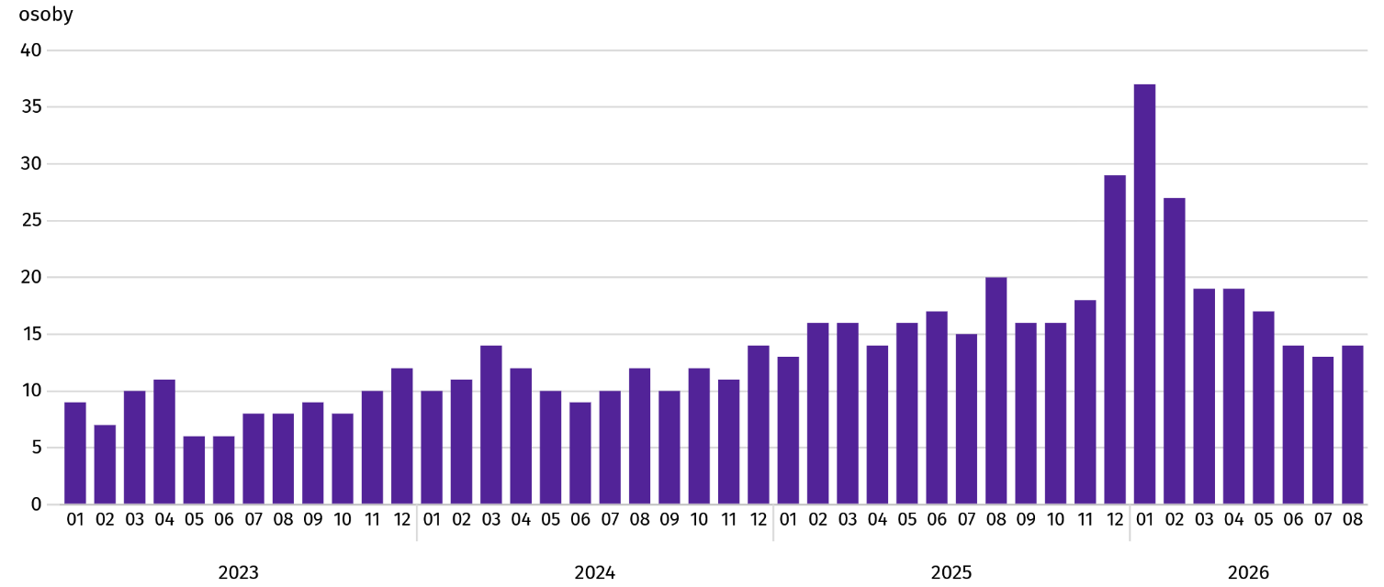
W sierpniu br. do powiatowych urzędów pracy zgłoszono 2862 oferty zatrudnienia, tj. o 479 ofert więcej niż rok temu i o 253 oferty mniej niż przed miesiącem. W końcu sierpnia br. 4809 miejsc pracy pozostawało nierozdysponowanych, co oznacza, że na 1 ofertę pracy przypadało 14 bezrobotnych (przed rokiem − 20 bezrobotnych, a przed miesiącem − 13 bezrobotnych).
W końcu sierpnia br. w województwie zgłoszono zwolnienia grupowe z 10 zakładów (wszystkie z sektora prywatnego) i objęły one 1070 pracowników. Rok wcześniej dotyczyło to 10 zakładów (wszystkie z sektora prywatnego) i 1273 pracowników, a miesiąc wcześniej – 8 zakładów (wszystkie z sektora prywatnego) i 981 osób.

Wynagrodzenia

W sierpniu 2026 r. przeciętne miesięczne wynagrodzenie brutto w sektorze przedsiębiorstw wzrosło w skali roku, natomiast zmniejszyło się w skali miesiąca.
Przeciętne miesięczne wynagrodzenie brutto w sektorze przedsiębiorstw w województwie w sierpniu br. wyniosło 9493,87 zł i było wyższe o 4,8% w relacji do sierpnia poprzedniego roku (w sierpniu 2025 r. zwiększyło się o 4,7% w skali roku).
W kraju przeciętne wynagrodzenie w sierpniu br. wyniosło 9259,54 zł i wzrosło w ciągu roku o 5,6%.
W porównaniu z sierpniem 2025 r. wzrost przeciętnych wynagrodzeń odnotowano w 13 sekcjach sektora przedsiębiorstw, w tym największy w obsłudze rynku nieruchomości (o 10,4%).
W odniesieniu do przeciętnego wynagrodzenia w sektorze przedsiębiorstw w województwie w sierpniu br. najwyższe wynagrodzenie otrzymali zatrudnieni w informacji i komunikacji (wyższe o 62,1%), a także w działalności profesjonalnej, naukowej i technicznej (wyższe o 16,5%). Wynagrodzenie wyższe od średniej wojewódzkiej odnotowano także w budownictwie (o 4,8%). W pozostałych sekcjach poziom płac był niższy od przeciętnej. Stosunkowo najniższe przeciętne wynagrodzenie brutto wystąpiło w zakwaterowaniu i gastronomii (o 22,2% niższe od przeciętnego wynagrodzenia w sektorze przedsiębiorstw) oraz w administrowaniu i działalności wspierającej (niższe o 20,3%).
W relacji do lipca br. przeciętne miesięczne wynagrodzenie brutto ukształtowało się na poziomie niższym o 7,8%.
Tablica 4. Przeciętne miesięczne wynagrodzenia brutto w sektorze przedsiębiorstw
WYSZCZEGÓLNIENIE | 08 2026 |  | 01–08 2026
WYSZCZEGÓLNIENIE | w zł | 08 2025 = 100 | w zł | 01–08 2025 = 100
OGÓŁEM | 9493,87 | 104,8 | 9800,09 | 106,9
w tym:
Przemysł | 9866,73 | 103,9 | 10448,92 | 108,1
w tym:
przetwórstwo przemysłowe | 9379,22 | 105,9 | 9506,94 | 106,7
dostawa wody; gospodarowanie ściekami i odpadami; rekultywacja∆ | 8067,87 | 103,4 | 8236,12 | 105,2
Budownictwo | 9950,84 | 107,4 | 9707,88 | 107,8
Handel; naprawa pojazdów samochodowych∆ | 8429,47 | 106,0 | 8332,86 | 105,2
Transport i gospodarka magazynowa | 8641,22 | 106,5 | 8758,96 | 107,1
Zakwaterowanie i gastronomia∆ | 7383,59 | 109,3 | 7440,91 | 107,6
Informacja i komunikacja | 15389,55 | 104,7 | 15564,00 | 105,1
Obsługa rynku nieruchomości∆ | 8710,17 | 110,4 | 8591,09 | 106,5
Działalność profesjonalna, naukowa i technicznaª | 11064,93 | 101,8 | 11618,33 | 102,8
Administrowanie i działalność wspierająca∆ | 7564,96 | 108,8 | 7694,82 | 108,5
Działalność związana z kulturą, rozrywką i rekreacją | 8061,12 | 105,4 | 8234,47 | 106,1
Pozostała działalność usługowa | 7326,82 | 101,7 | 7571,63 | 104,7
a Nie obejmuje działów Badania naukowe i prace rozwojowe oraz Działalność weterynaryjna.
W okresie styczeń–sierpień br. przeciętne miesięczne wynagrodzenie brutto w sektorze przedsiębiorstw ukształtowało się na poziomie 9800,09, tj. o 6,9% wyższym niż w analogicznym okresie ub. roku (wobec wzrostu o 7,0% przed rokiem).
W kraju przeciętne miesięczne wynagrodzenie brutto w czasie ośmiu miesięcy 2026 r. wyniosło 9358,05 zł i zwiększyło się w skali roku o 5,9% (na przestrzeni ośmiu miesięcy 2025 r. wzrost był wyższy i wyniósł 8,2%). W okresie styczeń–sierpień 2026 r. wzrost wynagrodzeń w województwie dolnośląskim, przeważnie niższy niż rok wcześniej, zanotowano we wszystkich analizowanych sekcjach, przy czym w relacji do analogicznego okresu 2025 r. najwięcej zyskali zatrudnieni w administrowaniu i działalności wspierającej (8,5%). Najmniejszy wzrost wynagrodzeń (o 2,8%) dotyczył pracujących w sekcji działalność profesjonalna, naukowa i techniczna. Wzrost wynagrodzeń w omawianym okresie wyższy niż odnotowany przed rokiem wystąpił w sekcjach: zakwaterowanie i gastronomia (7,6% wobec 6,8%), handel; naprawa pojazdów samochodowych (5,2% wobec 4,5%), administrowanie i działalność wspierająca (8,5% wobec 8,1%) oraz przetwórstwo przemysłowe (6,7% wobec 6,5%).

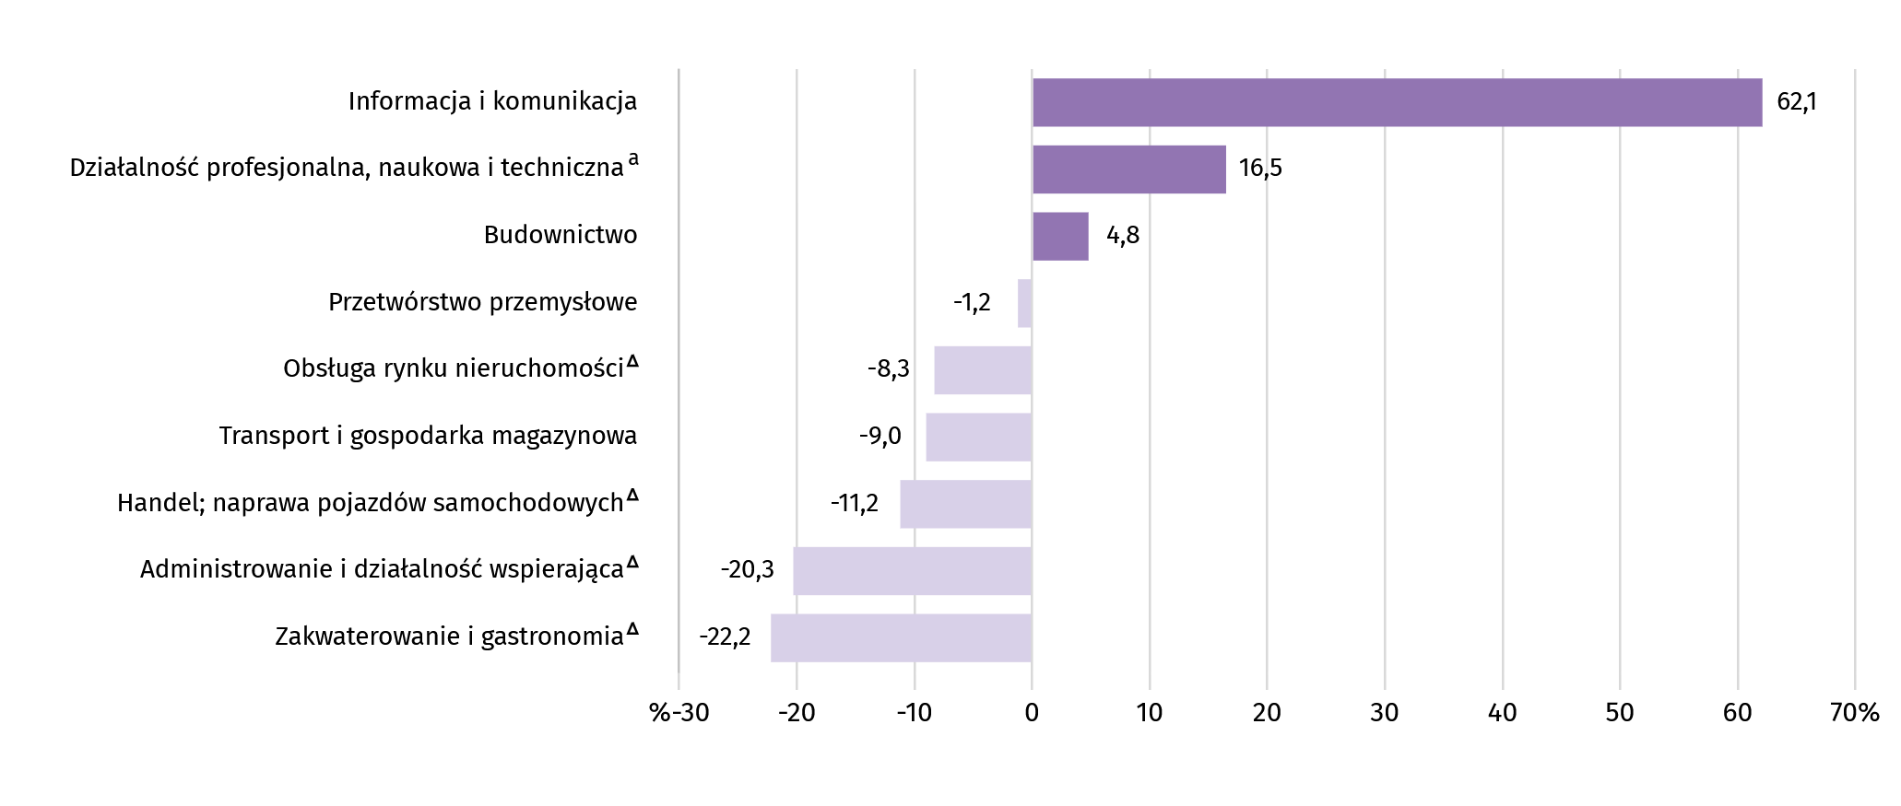
Wykres 4. Odchylenia względne przeciętnych miesięcznych wynagrodzeń brutto od średniego wynagrodzenia w sektorze przedsiębiorstw w województwie według wybranych sekcji w sierpniu 2026 r.
a Nie obejmuje działów Badania naukowe i prace rozwojowe oraz Działalność weterynaryjna.
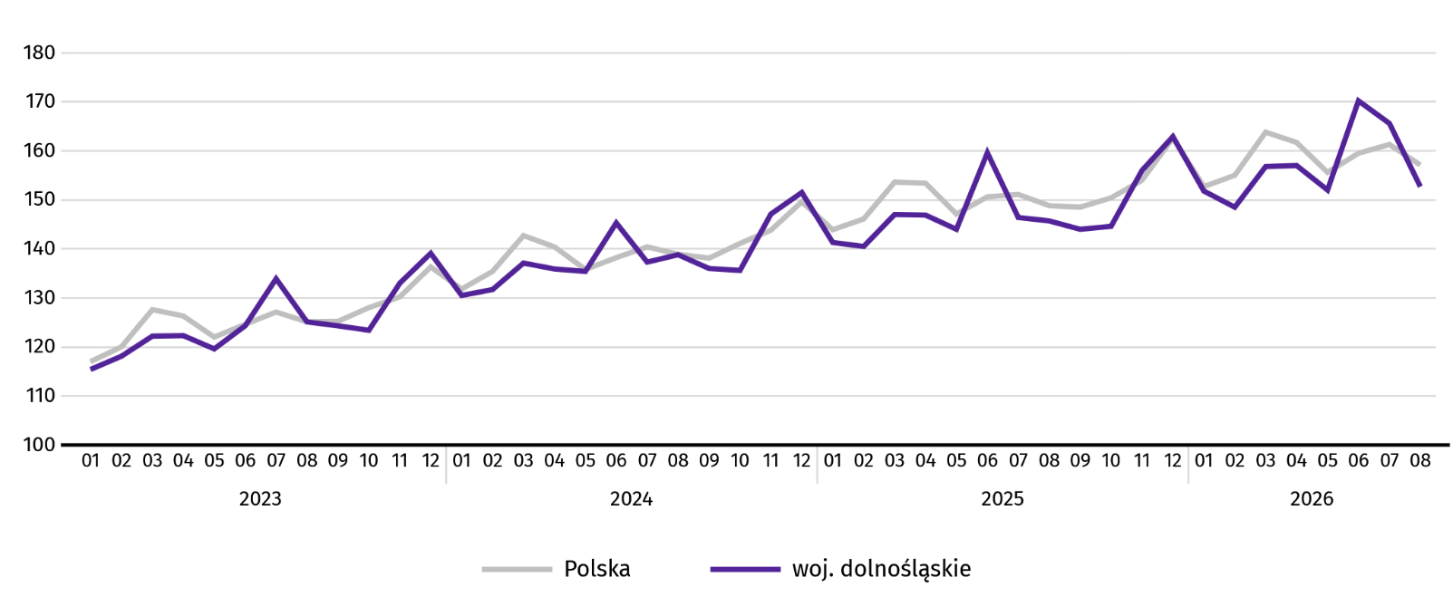
Wykres 5. Dynamika przeciętnego miesięcznego wynagrodzenia brutto w sektorze przedsiębiorstw (przeciętna miesięczna 2021 = 100)

Ceny
W 2 kwartale 2026 r. wzrost cen towarów i usług konsumpcyjnych w województwie dolnośląskim był mniejszy niż w tym samym okresie 2025 r. (2,6% wobec 3,7%), natomiast większy niż w kwartale poprzednim (2,1%).
W okresie kwiecień–czerwiec br. w tempie szybszym niż przeciętnie rosły ceny napojów alkoholowych i wyrobów tytoniowych, następnie towarów i usług związanych z edukacją, a kolejno – rekreacją, sportem i kulturą, a także zdrowiem i transportem. Wzrost mniejszy od średniego dotyczył żywności i napojów bezalkoholowych, natomiast był taki sam w przypadku towarów i usług związanych z mieszkaniem. Poniżej średniego wzrostu zwiększyły się ceny żywności i napojów bezalkoholowych. Tańsze niż przed rokiem były odzież i obuwie.
W 2 kwartale 2026 r. w kraju wystąpił większy (o 0,3 p.proc.) niż w woj. dolnośląskim wzrost cen towarów i usług konsumpcyjnych w skali roku (o 2,9%). Inflacja notowana w województwach wahała się od 2,4% w podlaskim i warmińsko-mazurskim do 3,5% w mazowieckim i świętokrzyskim. Dolnośląskie (wraz z podkarpackim) plasowało się na 3. lokacie. Wzrost cen napojów alkoholowych i wyrobów tytoniowych odnotowany w naszym województwie był najwyższy wśród województw (o 8,0% przy średniej dla kraju na poziomie 6,5%.
Tablica 5. Wskaźniki cen towarów i usług konsumpcyjnych w 2026 r.
WYSZCZEGÓLNIENIE | 1 kwartał |  | 2 kwartał
WYSZCZEGÓLNIENIE | analogiczny okres  poprzedniego roku = 100 | okres poprzedni = 100 | analogiczny okres  poprzedniego roku = 100 | okres poprzedni = 100
OGÓŁEM | 102,1 | 101,2 | 102,6 | 101,0
Żywność i napoje bezalkoholowe | 101,4 | 101,7 | 100,3 | 99,9
Napoje alkoholowe i wyroby tytoniowe | 108,5 | 102,2 | 108,0 | 102,2
Odzież i obuwie | 95,8 | 94,0 | 95,6 | 103,0
Mieszkanie | 102,2 | 101,6 | 102,6 | 100,5
Zdrowie | 105,0 | 102,0 | 104,8 | 101,1
Transport | 97,0 | 100,0 | 103,4 | 104,1
Rekreacja, sport i kultura | 103,8 | 102,3 | 105,0 | 101,0
Edukacja | 106,8 | 100,4 | 107,0 | 100,3

Rolnictwo

Na rynku rolnym w sierpniu br. przeciętne ceny skupu pszenicy, żyta oraz żywca wołowego, wieprzowego, drobiowego oraz mleka były wyższe niż miesiąc wcześniej. W skali roku za pszenicę płacono więcej, natomiast za żyto, bydło, trzodę chlewną, drób i mleko mniej.
W sierpniu br. średnia temperatura powietrza na obszarze województwa dolnośląskiego wyniosła 19,5°C (o 1,2°C więcej niż średnio w wieloleciu 1991–2020). Przeciętna suma opadów atmosferycznych osiągnęła wartość 112,5 mm i była znacznie wyższa od średniej sumy w ww. wieloleciu liczącej ok. 72 mm. Liczba dni z opadami wyniosła od 11 w Jeleniej Górze, Kłodzku i Wrocławiu do 14 w Legnicy. Usłonecznienie wyniosło od 252,1 h w Kłodzku do 284,1 h w Legnicy.
Tablica 6. Skup zbóżª
Wyszczególnienie | 07–08 2026 |  | 08 2026
Wyszczególnienie | w tys. ton | analogiczny okres poprzedniego roku = 100 | w tys. ton | 08 2025 = 100 | 07 2026 = 100
Ziarno zbóż podstawowych b | 280,8 | 69,0 | 158,7 | 58,4 | 129,9
w tym:
pszenica | 175,6 | 75,1 | 105,6 | 58,0 | 151,0
żyto | 3,3 | 100,0 | 2,4 | 98,3 | 298,1
a Bez skupu realizowanego przez osoby fizyczne. b Obejmuje: pszenicę, żyto, jęczmień, owies, pszenżyto; łącznie z mieszankami zbożowymi, bez ziarna siewnego.
W sierpniu br. łącznie skupiono 158,7 tys. ton zbóż podstawowych, tj. mniej niż przed rokiem (o 41,6%) oraz więcej niż przed miesiącem (o 29,9%). Podobnie w skali roku skup pszenicy i żyta zmniejszył się (odpowiednio o 42,0% i 1,7%), podczas gdy zwiększył się w skali miesiąca (odpowiednio o 51,0% i 198,1%).
Tablica 7. Skup podstawowych produktów zwierzęcychª
Wyszczególnienie | 01–08 2026 |  | 08 2026
Wyszczególnienie | w tys. ton | 01–08 2025 = 100 | w tys. ton | 08 2025 = 100 | 07 2026 = 100
Żywiec rzeźny^{b} | 51,5 | 106,2 | 4,6 | 82,2 | 64,1
w tym:
bydło (bez cieląt) | 2,9 | 60,4 | 0,1 | 71,5 | 51,3
trzoda chlewna | 2,3 | 58,2 | 0,1 | 112,7 | 49,8
drób | 46,2 | 116,5 | 4,4 | 81,7 | 65,0
Mleko^{c} | 121,3 | 101,6 | 15,2 | 100,8 | 99,1
a W okresie lipiec–sierpień bez skupu realizowanego przez osoby fizyczne. b Obejmuje bydło, cielęta, trzodę chlewną, owce, konie i drób; w wadze żywej. c W milionach litrów.
W sierpniu br. skup żywca rzeźnego ogółem wyniósł 4,6 tys. ton, tj. mniej o 17,8% niż rok wcześniej oraz o 35,9% mniej niż przed miesiącem. W skali miesiąca zmniejszył się skup wszystkich gatunków żywca rzeźnego – trzody chlewnej (o 50,2%), bydła (o 48,7%) i drobiu (o 35,0%). Z kolei w skali roku zwiększył się skup żywca wieprzowego (o 12,7%), natomiast mniejszy był skup żywca wołowego i drobiowego (odpowiednio o 28,5% i 18,3%).
W sierpniu br. skupiono 15,2 mln l mleka, tj. więcej o 0,8% niż przed rokiem i mniej o 0,9% niż w poprzednim miesiącu.
Tablica 8. Przeciętne ceny w skupie podstawowych produktów rolnych
Wyszczególnienie | 01–08 2026 |  | 08 2026
Wyszczególnienie | w zł | 01–08 2025 = 100 | w zł | 08 2025 = 100 | 07 2026 = 100
Ziarno zbóżª za 1 dt:
pszenica | 75,52 | 91,0 | 80,19 | 106,7 | 103,9
żyto | 60,50 | 86,4 | 59,16 | 91,1 | 107,5
Żywiec rzeźny za 1 kg wagi żywej:
bydło (bez cieląt) | 11,96 | 95,9 | 12,70 | 95,2 | 104,9
trzoda chlewna | 5,72 | 81,8 | 6,29 | 91,7 | 128,3
drób | 6,04 | 94,1 | 6,91 | 97,1 | 104,5
Mleko za 1 hl | 178,22 | 78,4 | 174,43 | 78,0 | 102,5
a Bez ziarna siewnego.
W sierpniu br. przeciętne ceny skupu pszenicy i żyta były wyższe niż w lipcu 2026 r. (odpowiednio o 3,9% i 7,5%), natomiast za pszenicę płacono więcej (o 6,7%), a za żyto mniej (o 8,9%) niż w sierpniu 2025 r.
W relacji do sierpnia ub. roku zmniejszyły się w skupie przeciętne ceny żywca wieprzowego, wołowego i drobiowego (odpowiednio o: 8,3%, 4,8% i 2,9%). W skali miesiąca odnotowano natomiast wzrost ceny wszystkich gatunków żywca rzeźnego – trzody chlewnej (o 28,3%), bydła (o 4,9%) i drobiu (o 4,5%).
Wykres 6. Przeciętne ceny skupu zbóż i targowiskowe ceny ziemniakówª
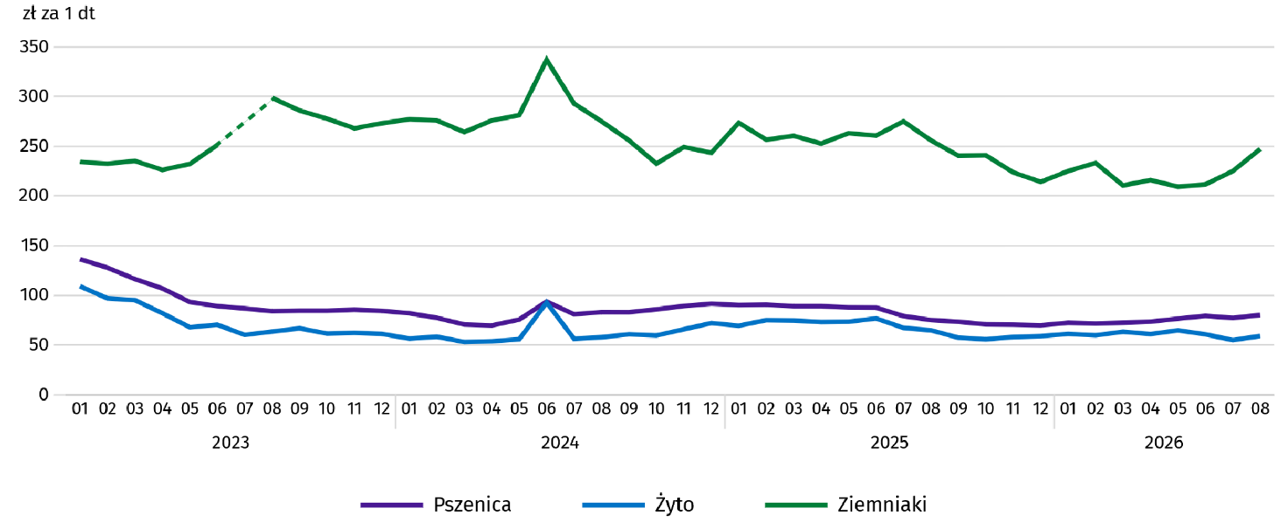
a W lipcu 2023 r. − wczesne
Cena 1 kg żywca wieprzowego (w wadze żywej) w sierpniu br. równoważyła wartość 10,6 kg żyta (według cen w skupie), wobec 8,9 przed miesiącem i 10,6 w sierpniu 2025 r.
Wykres 7. Relacja przeciętnych cen skupu 1 kg żywca wieprzowego do cen 1 kg żyta w skupie
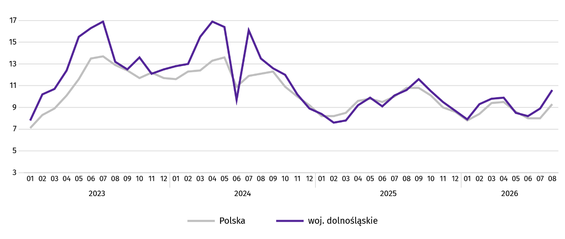
Średnia cena skupu mleka w sierpniu br. ukształtowała się na poziomie 174,43 zł za 1 hl, tj. niższym o 22,0% niż w sierpniu ub. roku oraz wyższym o 2,5% niż w lipcu br.
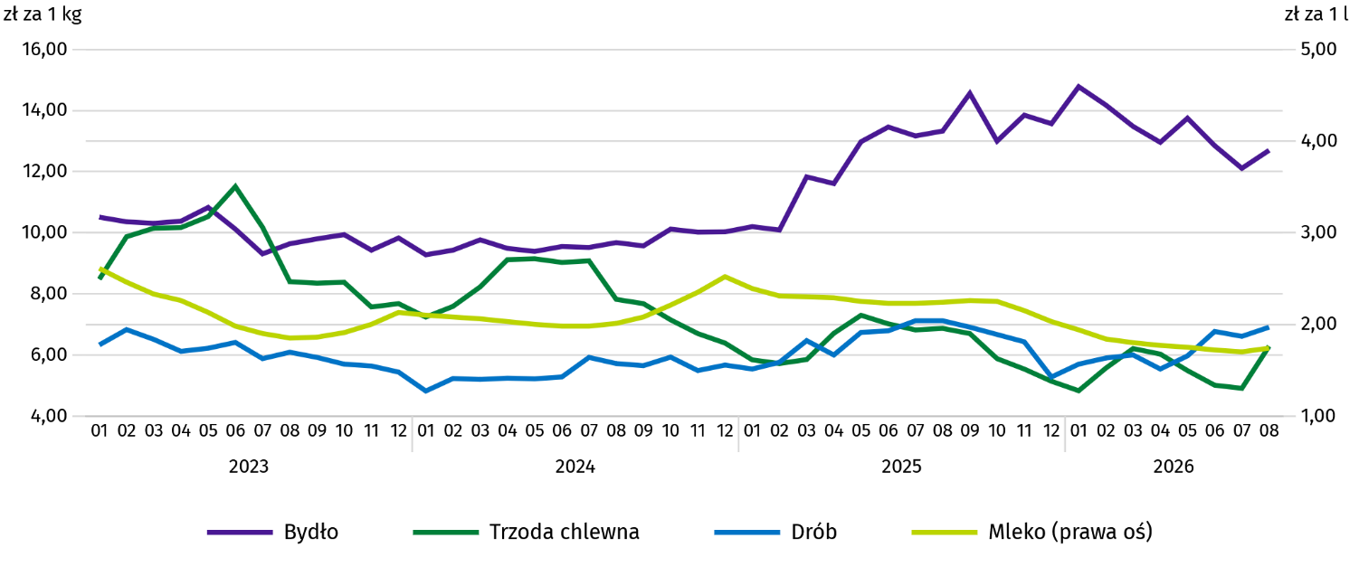
Wykres 8. Przeciętne ceny skupu żywca i mleka

Przemysł i budownictwo

Produkcja sprzedana przemysłu w sierpniu 2026 r. osiągnęła wartość (w cenach bieżących) 16792,4 mln zł i była (w cenach stałych) o 9,6% wyższa niż przed rokiem (wówczas notowano spadek o 2,8%). Równocześnie w skali roku zanotowano wzrost (w cenach bieżących) produkcji budowlano-montażowej o 21,3% (przed rokiem wystąpił spadek o 21,0%).
Produkcja sprzedana w przetwórstwie przemysłowym, stanowiąca 73,8% produkcji przemysłowej ogółem, w porównaniu
z sierpniem ub. roku zwiększyła się (w cenach stałych) o 4,1% (wobec spadku o 4,4% w sierpniu 2025 r.). W sekcji dostawa wody; gospodarowanie ściekami i odpadami; rekultywacja odnotowano wzrost o 5,4% (wobec wzrostu o 9,3% w sierpniu 2025 r.).
Tablica 9. Dynamika (w cenach stałych) i struktura (w cenach bieżących) produkcji sprzedanej przemysłu
Wyszczególnienie | 08 2026 | 01–08 2026
Wyszczególnienie | analogiczny okres roku poprzedniego = 100 |  | w odsetkach
OGÓŁEM | 109,6 | 108,9 | 100,0
w tym:
Przetwórstwo przemysłowe | 104,1 | 103,2 | 74,5
w tym produkcja:
artykułów spożywczych | 106,5 | 107,8 | 6,5
papieru i wyrobów z papieru | 101,2 | 112,9 | 2,7
chemikaliów i wyrobów chemicznych | 131,3 | 133,3 | 5,4
wyrobów z gumy i tworzyw sztucznych | 105,0 | 102,2 | 6,3
wyrobów z metali ∆ | 95,7 | 97,4 | 5,5
komputerów, wyrobów elektronicznych i optycznych | 77,9 | 93,7 | 2,5
urządzeń elektrycznych | 153,6 | 119,0 | 8,8
maszyn i urządzeń ∆ | 117,9 | 106,7 | 5,3
pojazdów samochodowych, przyczep i naczep ∆ | 86,8 | 92,9 | 20,0
Dostawa wody; gospodarowanie ściekami i odpadami; rekultywacja∆ | 105,4 | 108,5 | 3,0
Wyższy niż w sierpniu ub. roku poziom produkcji sprzedanej wystąpił w 21 (spośród 31 występujących w województwie) działach przemysłu, w tym m.in. w produkcji: urządzeń elektrycznych (o 53,6%), chemikaliów i wyrobów chemicznych (o 31,3%) oraz maszyn i urządzeń (o 17,9%). Największy spadek zanotowano w produkcji komputerów, wyrobów elektronicznych i optycznych (o 22,1%) oraz pojazdów samochodowych, przyczep i naczep (o 13,2%).
W porównaniu z lipcem br. produkcja sprzedana przemysłu zmniejszyła się (w cenach stałych) o 10,6%, a przetwórstwa przemysłowego o 11,5%.
Na 1 zatrudnionego produkcja sprzedana przemysłu w sierpniu br. wyniosła (w cenach bieżących) 76,7 tys. zł i była (w cenach stałych) o 10,6% wyższa niż przed rokiem, przy mniejszym o 0,9% przeciętnym zatrudnieniu i wzroście przeciętnego miesięcznego wynagrodzenia brutto o 3,9%.
W okresie styczeń–sierpień br. produkcja sprzedana przemysłu wyniosła (w cenach bieżących) 149594,7 mln zł i była wyższa o 8,9% (w cenach stałych) w porównaniu z analogicznym okresem ub. roku. W przetwórstwie przemysłowym produkcja zwiększyła się o 3,2%, a w sekcji dostawa wody; gospodarowanie ściekami i odpadami; rekultywacja wzrosła o 8,5%.
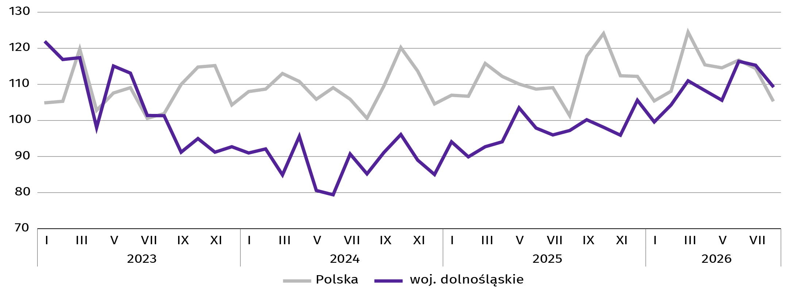
Wykres 9. Dynamika produkcji sprzedanej przemysłu (przeciętna miesięczna 2021 = 100; ceny stałe)
Produkcja sprzedana budownictwa (w cenach bieżących) w sierpniu br. wyniosła 1923,0 mln zł i była o 16,6% wyższa niż
w sierpniu ub. roku (kiedy odnotowano spadek o 19,7%).
W porównaniu z lipcem br. produkcja sprzedana budownictwa zmniejszyła się o 11,2%.
Wydajność pracy w budownictwie, mierzona wartością produkcji sprzedanej budownictwa w przeliczeniu na 1 zatrudnionego, w sierpniu br. ukształtowała się na poziomie 67,2 tys. zł (w cenach bieżących) i była o 17,4% wyższa niż przed rokiem, przy przeciętnym zatrudnieniu niższym o 0,6% i wyższym przeciętnym miesięcznym wynagrodzeniu brutto o 7,4%.
W okresie styczeń–sierpień br. produkcja sprzedana budownictwa osiągnęła wartość 16684,5 mln zł, tj. o 17,2% wyższą
w porównaniu z analogicznym okresem ub. roku (w analogicznym okresie 2025 r. notowano spadek o 3,8%).
Produkcja budowlano-montażowa (w cenach bieżących) w sierpniu br. ukształtowała się na poziomie 1018,3 mln zł i stanowiła 53,0% ogółu produkcji sprzedanej budownictwa. W porównaniu z sierpniem ub. roku produkcja budowlano-montażowa zwiększyła się o 21,3%, a w odniesieniu do lipca br. była mniejsza o 12,9%.
W strukturze produkcji budowlano-montażowej największy udział (51,7%) miały podmioty, których podstawowym rodzajem działalności jest budowa obiektów inżynierii lądowej i wodnej. W skali roku wartość produkcji zrealizowanej w tym dziale zwiększyła się o 27,0%. Podmioty, których podstawowym rodzajem prowadzonej działalności są roboty budowlane specjalistyczne zanotowały wzrost produkcji budowlano-montażowej o 25,7%, a podmioty zajmujące się budową budynków spadek o 8,2%.
Tablica 10. Dynamika i struktura produkcji budowlano-montażowej (w cenach bieżących)
Działy budownictwa | 08 2026 | 01–08 2026
Działy budownictwa | analogiczny okres roku poprzedniego = 100 |  | w odsetkach
OGÓŁEM | 121,3 | 114,6 | 100,0
Budowa budynków ∆ | 91,8 | 76,9 | 8,9
Budowa obiektów inżynierii lądowej i wodnej ∆ | 127,0 | 126,0 | 45,1
Roboty budowlane specjalistyczne | 125,7 | 115,4 | 46,0
W porównaniu z lipcem br. wzrost produkcji budowlano-montażowej odnotowano w podmiotach, których podstawowym rodzajem działalności są roboty zawiązane z budową budynków (o 32,0%). W przypadku podmiotów budowlanych specjalistycznych oraz realizujących budowę obiektów inżynierii lądowej i wodnej odnotowano spadek (odpowiednio o 18,4% i 15,2%).
W okresie styczeń–sierpień br. produkcja budowlano-montażowa ukształtowała się na poziomie 7321,0 mln zł i stanowiła 43,9% wartości ogółu produkcji sprzedanej budownictwa. W ciągu roku jej wartość zwiększyła się o 14,6%. W strukturze produkcji budowlano-montażowej największy udział miały podmioty, których podstawowym rodzajem działalności były roboty budowlane specjalistyczne (46,0%) oraz podmioty realizujące budowę obiektów inżynierii lądowej i wodnej (45,1%).

Budownictwo mieszkaniowe

W sierpniu 2026 r. w porównaniu z sierpniem 2025 r. zwiększyła się liczba mieszkań na których budowę wydano pozwolenia lub dokonano zgłoszenia z projektem budowlanym oraz liczba mieszkań których budowę rozpoczęto, natomiast zmniejszyła liczba mieszkań oddanych do użytkowania.
Według wstępnych danych w sierpniu br. w województwie przekazano do użytkowania 1171 mieszkań, tj. o 7,7% mniej niż przed rokiem. W kraju oddano do użytkowania o 13,2% więcej mieszkań niż rok wcześniej.
W sierpniu br. inwestorzy indywidualni przekazali 343 mieszkania, a inwestorzy budujący na sprzedaż lub wynajem – 686 mieszkań (przed rokiem w tych formach budownictwa oddano odpowiednio 383 i 842 mieszkania). Ponadto oddano do użytkowania 142 mieszkania społeczne czynszowe.
Mieszkania oddane do użytkowania w województwie dolnośląskim w sierpniu br. stanowiły 6,5% mieszkań oddanych do użytkowania w kraju.
Tablica 11. Liczba mieszkań oddanych do użytkowania w okresie styczeń–sierpień 2026 r.
Formy budownictwa | Mieszkania oddane do użytkowania |  |  | Przeciętna powierzchnia użytkowa  1 mieszkania w m²
Formy budownictwa | w liczbach  bezwzględnych | w odsetkach | 01–08 2025 = 100 | Przeciętna powierzchnia użytkowa  1 mieszkania w m²
OGÓŁEM | 11548 | 100,0 | 96,4 | 88,6
Indywidualneª | 3330 | 28,9 | 106,9 | 137,9
Przeznaczone na sprzedaż lub wynajem^{b} | 7875 | 68,2 | 92,5 | 69,4
Spółdzielcze | 84 | 0,7 | – | 49,5
Komunalne | 25 | 0,2 | 24,5 | 44,4
Społeczne czynszowe | 234 | 2,0 | 91,4 | 54,3
a Realizowane na użytek własny inwestora. b Łącznie z budownictwem osób fizycznych przeznaczonym na sprzedaż lub wynajem w celu osiągnięcia zysku.
W okresie styczeń–sierpień br. oddano do użytkowania 11548 mieszkań, tj. o 434 mniej niż w analogicznym okresie ubiegłego roku. Wzrost odnotowano w budownictwie indywidualnym.

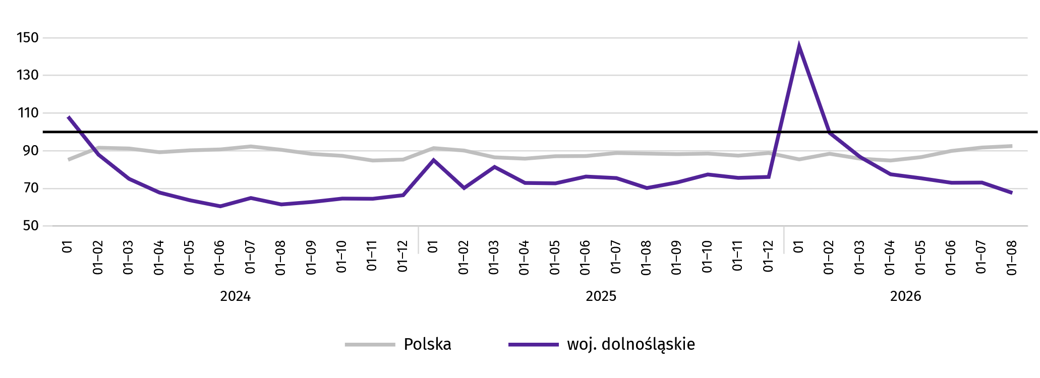
Wykres 10. Dynamika mieszkań oddanych do użytkowania (analogiczny okres 2021 = 100)
Przeciętna powierzchnia mieszkania oddanego do użytkowania w okresie ośmiu miesięcy br. wyniosła 88,6 m² i była o 3,8 m² większa niż w okresie styczeń–sierpień 2025 r. Największe mieszkania wybudowali inwestorzy indywidualni. Spadek przeciętnej powierzchni oddanego mieszkania odnotowano w budownictwie indywidualnym oraz w komunalnym.
Od początku roku najwięcej mieszkań przekazano do użytkowania na terenie Wrocławia 34,7% (4011 mieszkań) ogółu oddanych w województwie, a następnie w powiecie wrocławskim – 17,1% (1970 mieszkań). Najmniej mieszkań przekazano w Wałbrzychu oraz powiecie górowskim – po 0,2% (odpowiednio 18 i 20 mieszkań) oraz w powiecie ząbkowickim – 0,4% (51 mieszkań).
Mieszkania o największej przeciętnej powierzchni użytkowej powstały na terenie powiatu ząbkowickiego (151,2 m²), Wałbrzycha (145,4 m²) i powiatu karkonoskiego (140,2 m²). Najmniejsze mieszkania wybudowano natomiast we Wrocławiu (69,5 m²), w Legnicy (71,5 m²) oraz w powiecie milickim (72,4 m²).
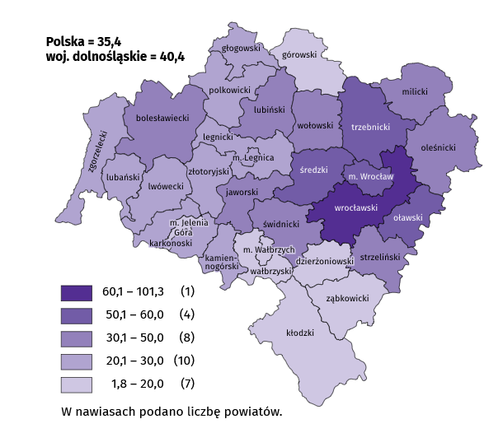
Mapa 2. Mieszkania oddane do użytkowania na 10 tys. ludnościª według powiatów w okresie styczeń–sierpień 2026 r.
W sierpniu br. starostwa powiatowe wydały pozwolenia na budowę lub dokonano zgłoszenia z projektem budowlanym 1401 nowych mieszkań. Było to o 51,6% więcej niż w analogicznym miesiącu ub. roku. Najwięcej pozwoleń (59,5% ogólnej liczby) dotyczyło mieszkań przeznaczonych na sprzedaż lub wynajem.
W omawianym miesiącu rozpoczęto budowę 1341 mieszkań, czyli w relacji do poprzedniego roku więcej o 44,2%. Najwięcej mieszkań (tj. 51,2%) mają wybudować inwestorzy budujący na sprzedaż lub wynajem.
Tablica 12. Liczba mieszkań, na których budowę wydano pozwolenia lub dokonano zgłoszenia z projektem budowlanym oraz których budowę rozpoczęto w okresie styczeń–sierpień 2026 r.
Formy budownictwa | Mieszkania, na których budowę wydano pozwolenia lub dokonano zgłoszenia z projektem budowlanym |  |  | Mieszkania, których budowę rozpoczęto
Formy budownictwa | w liczbach bezwzględnych | w odsetkach | 01–08 2025=100 | w liczbach bezwzględnych | w odsetkach | 01–08 2025=100
OGÓŁEM | 15925 | 100,0 | 116,0 | 10946 | 100,0 | 101,8
Indywidualneª | 4585 | 28,8 | 108,2 | 4062 | 37,1 | 105,3
Przeznaczone na sprzedaż lub wynajem^{b} | 11249 | 70,6 | 128,4 | 6433 | 58,8 | 95,1
Spółdzielcze | 60 | 0,4 | 20 razy więcej | – | – | –
Komunalne | – | – | – | 147 | 1,3 | 219,4
Społeczne czynszowe | 31 | 0,2 | 6,2 | 304 | 2,8 | 434,3
a Realizowane na użytek własny inwestora. b Łącznie z budownictwem osób fizycznych przeznaczonym na sprzedaż lub wynajem w celu osiągnięcia zysku.

Rynek wewnętrzny

W sierpniu 2026 r. sprzedaż detaliczna zrealizowana przez przedsiębiorstwa handlowe i niehandlowe była wyższa niż rok wcześniej, podobnie wyższa niż przed rokiem była sprzedaż hurtowa zrealizowana przez przedsiębiorstwa handlowe.
Tablica 13. Dynamika i struktura (w cenach bieżących) sprzedaży detalicznej
Wyszczególnienie | 08 2026 | 01–08 2026
Wyszczególnienie | analogiczny okres roku poprzedniego = 100 |  | w odsetkach
OGÓŁEM ª | 101,6 | 103,0 | 100,0
w tym:
Pojazdy samochodowe, motocykle, części | 93,2 | 89,3 | 9,3
Paliwa stałe, ciekłe i gazowe | 118,6 | 112,2 | 5,4
Farmaceutyki, kosmetyki, sprzęt ortopedyczny | 85,6 | 99,9 | 5,1
Tekstylia, odzież, obuwie | 87,9 | 102,1 | 14,7
Meble, RTV, AGD | 166,6 | 124,2 | 4,4
Prasa, książki, pozostała sprzedaż w wyspecjalizowanych sklepach | 123,5 | 107,4 | 2,1
Pozostałe | 102,5 | 110,8 | 9,1
a Grupowania przedsiębiorstw dokonano na podstawie Polskiej Klasyfikacji Działalności – PKD 2007, zaliczając przedsiębiorstwo do określonej kategorii według przeważającego rodzaju działalności, zgodnie z aktualnym w omawianym okresie stanem organizacyjnym. Odnotowane zmiany (wzrost/spadek) sprzedaży detalicznej w poszczególnych grupach rodzajów działalności przedsiębiorstw mogą zatem również wynikać ze zmiany przeważającego rodzaju działalności przedsiębiorstwa oraz zmian organizacyjnych. Nie ma to wpływu na dynamikę sprzedaży detalicznej ogółem.
Sprzedaż detaliczna zrealizowana przez przedsiębiorstwa handlowe i niehandlowe w sierpniu br. była o 1,6% wyższa niż w sierpniu 2025 r. (kiedy notowano wzrost o 5,9%). Największy wzrost sprzedaży detalicznej odnotowano w grupach: meble, RTV, AGD (o 66,6%), prasa, książki, pozostała sprzedaż w wyspecjalizowanych sklepach (o 23,5%) oraz paliwa stałe, ciekłe i gazowe (o 18,6%). Największy spadek sprzedaży zanotowano w grupach: farmaceutyki, kosmetyki, sprzęt ortopedyczny (o 14,4%), tekstylia, odzież, obuwie (o 12,1%) i pojazdy samochodowe, motocykle, części (o 6,8%).
W porównaniu z lipcem br. sprzedaż detaliczna zmniejszyła się o 0,1%. Największy wzrost w skali miesiąca odnotowano w grupie meble, RTV, AGD (o 58,6%), a spadek w grupie pojazdy samochodowe, motocykle, części (o 7,2%).
W okresie styczeń–sierpień br. sprzedaż detaliczna była wyższa o 3,0% niż w analogicznym okresie poprzedniego roku (wobec wzrostu o 3,4% w okresie styczeń–sierpień 2025 r.).
Sprzedaż hurtowa (w cenach bieżących) w przedsiębiorstwach handlowych w sierpniu br. była wyższa o 11,3% w relacji do sierpnia 2025 r., a w porównaniu z poprzednim miesiącem niższa o 11,2%. W przedsiębiorstwach hurtowych odnotowano wzrost sprzedaży hurtowej w skali roku − o 11,0%, natomiast w skali miesiąca spadek o 11,9%.
W okresie styczeń–sierpień br., w porównaniu z analogicznym okresem ub. roku, sprzedaż hurtowa w przedsiębiorstwach handlowych zwiększyła się o 11,4%, a w przedsiębiorstwach hurtowych zwiększyła się o 10,2%.

Podmioty gospodarki narodowej

W sierpniu 2026 r. liczba podmiotów gospodarki narodowej wzrosła o 0,2% w stosunku do poprzedniego miesiąca. W sierpniu br. mniej niż przed miesiącem jednostek zostało wpisanych do rejestru REGON (o 6,7%) oraz mniej podmiotów z niego wykreślono (o 9,3%). W końcu sierpnia br. więcej jednostek niż miesiąc wcześniej miało zawieszoną działalność (o 1,1%).
Według stanu na koniec sierpnia br. w rejestrze REGON wpisanych było 477,9 tys. podmiotów gospodarki narodowej, tj. o 2,8% więcej niż przed rokiem i o 0,2% więcej niż w końcu lipca br.
Liczba zarejestrowanych osób fizycznych prowadzących działalność gospodarczą wyniosła 318,2 tys. i w porównaniu z tym samym okresem ub. roku wzrosła o 2,6%. Do rejestru REGON wpisanych było 90,7 tys. spółek, w tym 64,1 tys. spółek handlowych. Liczba tych podmiotów wzrosła w skali roku odpowiednio o 3,8% i 5,8%.
Według przewidywanej liczby pracujących, przeważały podmioty o liczbie pracujących poniżej 10 osób (97,6% ogółu podmiotów). Udział podmiotów o przewidywanej liczbie pracujących 10–49 wyniósł 1,9%, a podmioty powyżej 49 pracujących stanowiły 0,5% wszystkich podmiotów wpisanych do rejestru REGON. W skali roku wzrost liczby podmiotów wystąpił jedynie wśród jednostek najmniejszych – o przewidywanej liczbie pracujących 0–9 (o 3,2%).
W ciągu roku największy wzrost liczby podmiotów odnotowano w sekcji administrowanie i działalność wspierająca (o 9,3%), natomiast w skali miesiąca – w sekcjach informacja i komunikacja oraz edukacja (po 0,5%).
Według stanu na koniec sierpnia br. w rejestrze REGON 75,9 tys. podmiotów miało zawieszoną działalność (o 1,1% więcej niż przed miesiącem). Zdecydowaną większość stanowiły osoby fizyczne prowadzące działalność gospodarczą (95,4%). W ciągu miesiąca wśród podmiotów z zawieszoną działalnością liczba osób fizycznych prowadzących działalność gospodarczą zwiększyła się o 1,1%, liczba spółek handlowych − o 0,9%, a spółek osobowych − o 2,2%.

Mapa 3. Podmioty gospodarki narodowej z zawieszoną działalnością
Stan w końcu sierpnia 2026 r.
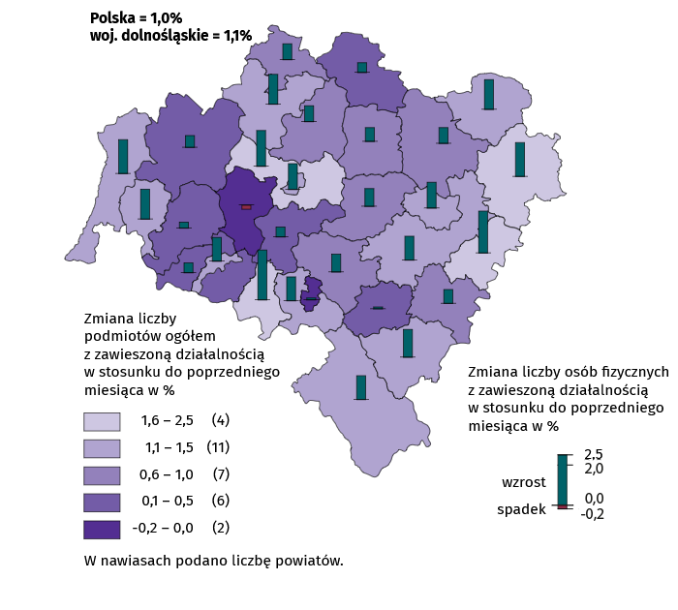
W sierpniu br. do rejestru REGON wpisano 2365 nowych podmiotów, tj. o 6,7% mniej niż w poprzednim miesiącu. Wśród nowo zarejestrowanych jednostek przeważały osoby fizyczne prowadzące działalność gospodarczą, których wpisano 1746
(o 5,3% mniej niż w lipcu br.). Liczba nowo zarejestrowanych spółek handlowych (439) była mniejsza o 14,8%, w tym spółek z ograniczoną odpowiedzialnością (419) – mniejsza o 14,5%.
W sierpniu br. z rejestru REGON wykreślono 1252 podmioty (o 9,3% mniej niż przed miesiącem), w tym 1116 osób fizycznych prowadzących działalność gospodarczą (odpowiednio o 7,1% mniej) i 66 spółek z ograniczoną odpowiedzialnością (mniej o 37,1% niż w lipcu br.).

Wykres 11. Podmioty gospodarki narodowej nowo zarejestrowane i wyrejestrowane w sierpniu 2026 r.

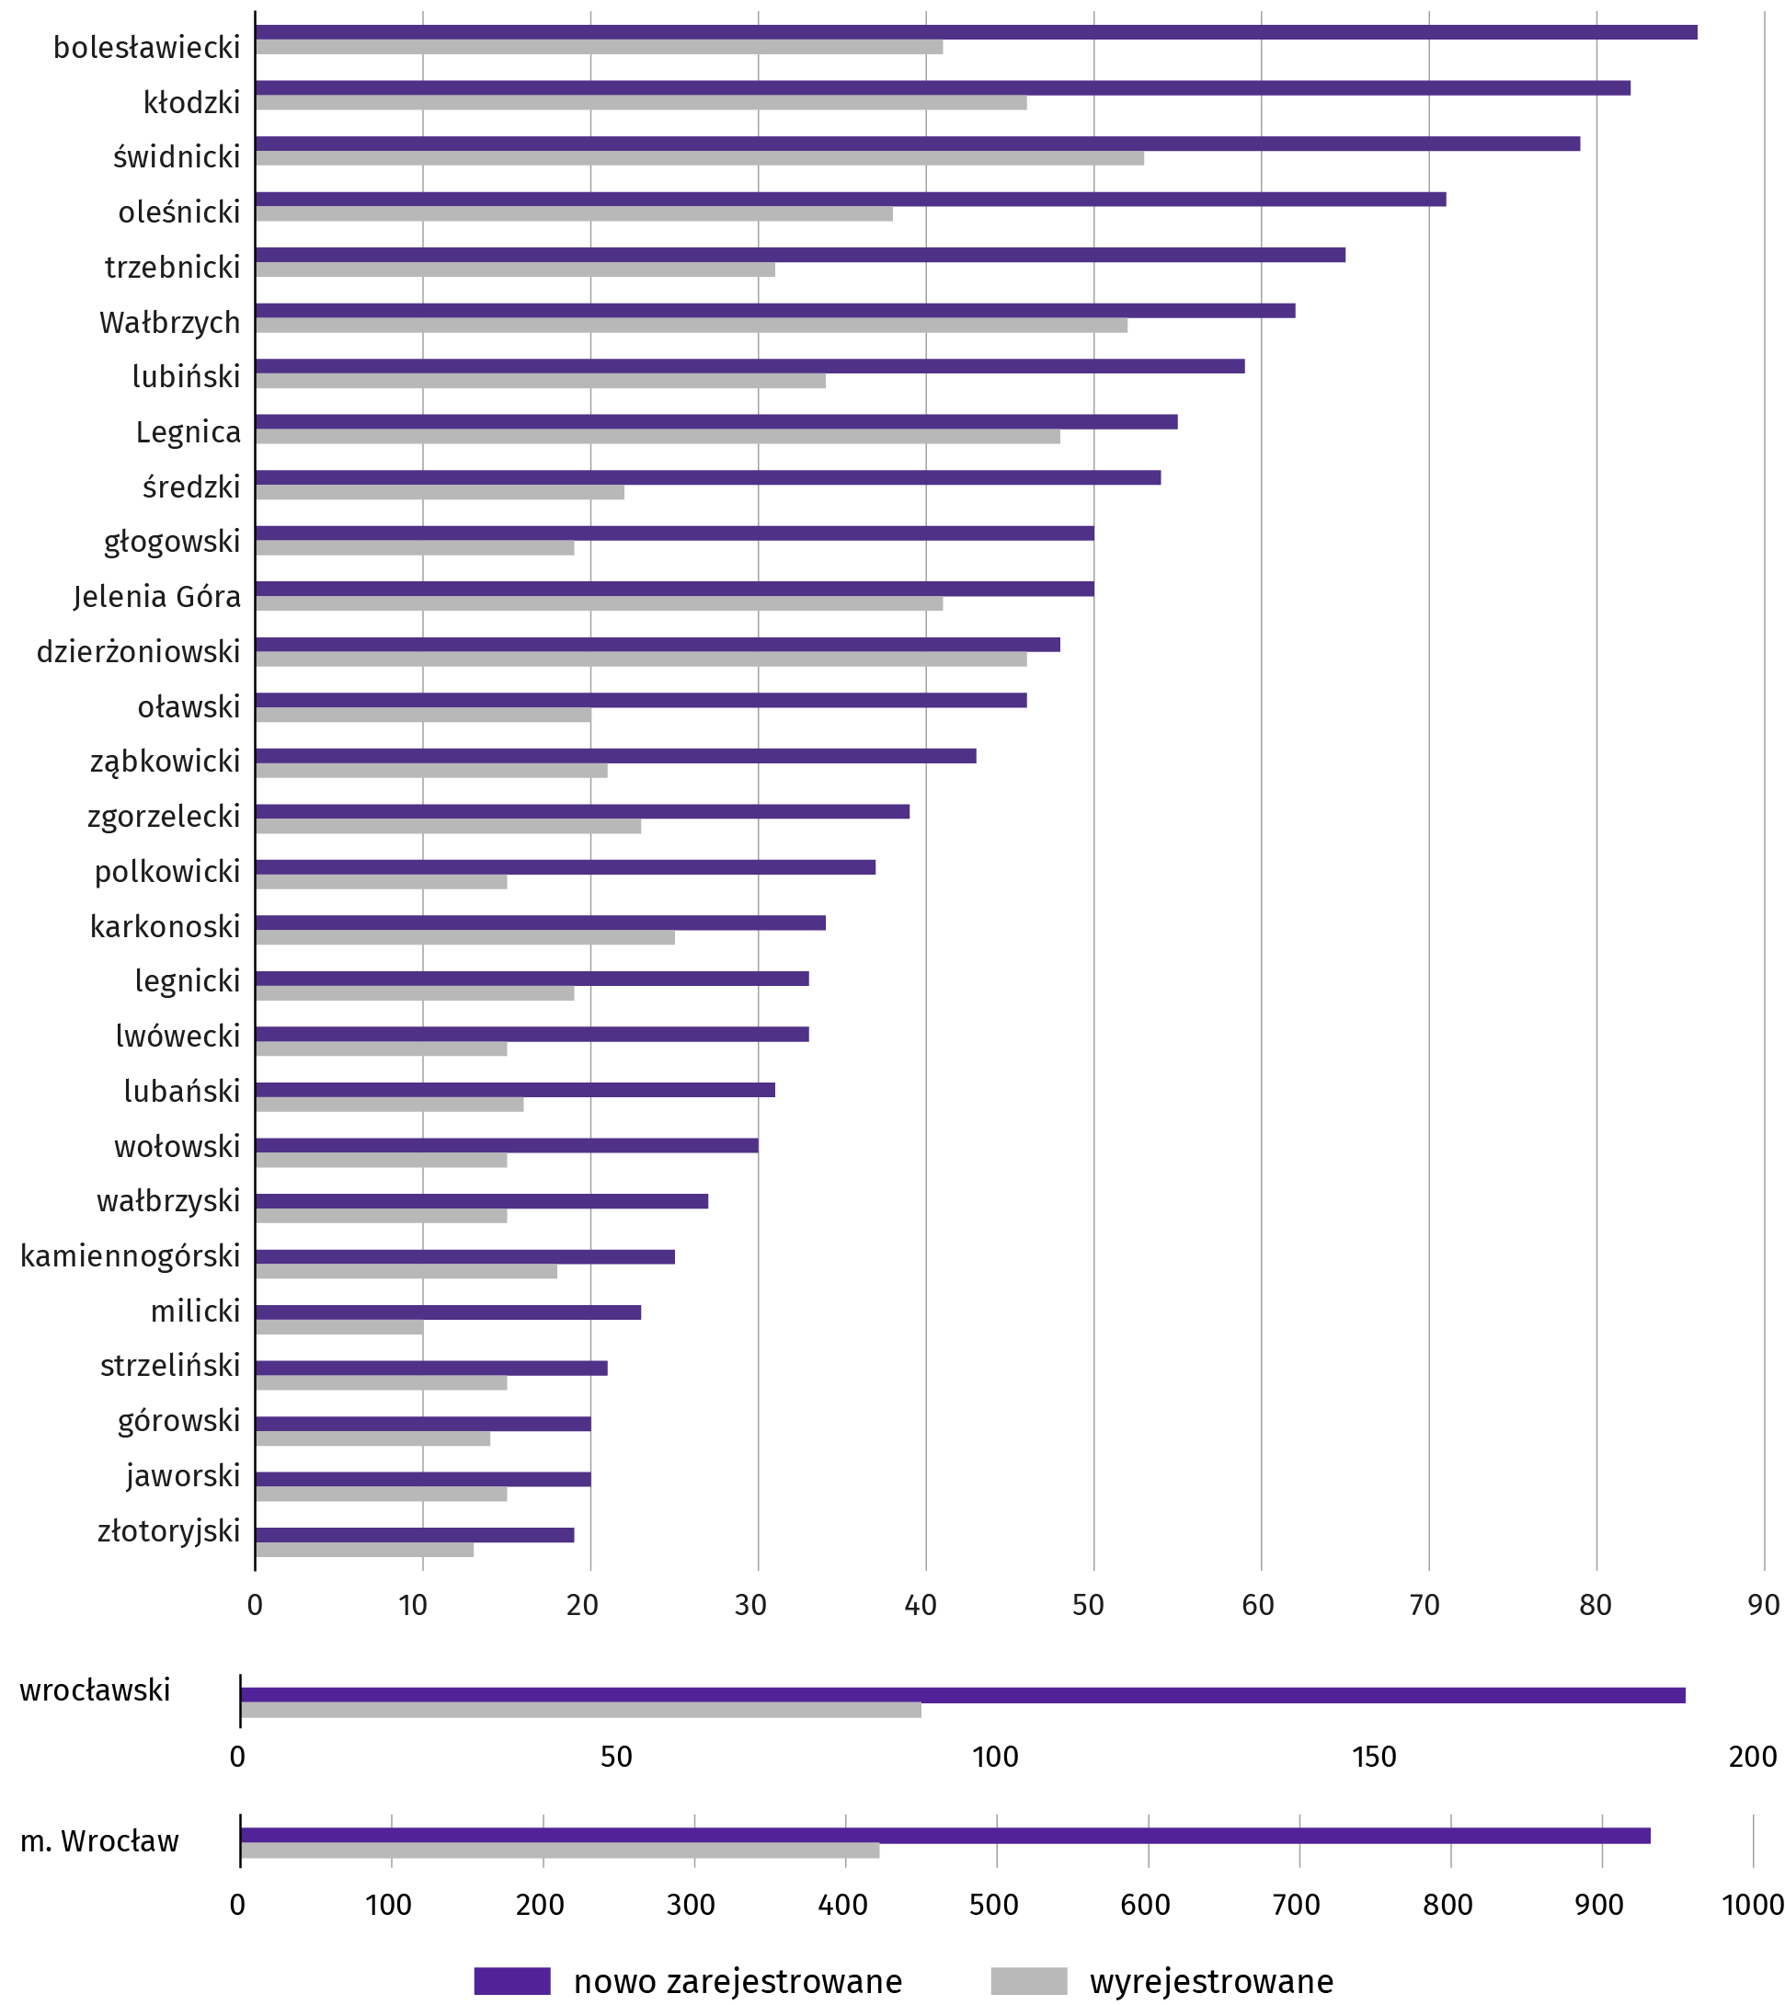
Koniunktura gospodarcza

We wrześniu br. wskaźnik ogólnego klimatu koniunktury w większości badanych obszarów gospodarki sygnalizuje stabilizację lub pogorszenie koniunktury gospodarczej w stosunku do poprzedniego miesiąca. Zauważalne osłabienie koniunktury wystąpiło w transporcie i gospodarce magazynowej oraz w budownictwie, spadek wskaźnika odpowiednio o 3,5 i o 3,3 wobec sierpnia br. Natomiast znaczący wzrost wskaźnika (o 5,7) odnotowano tylko w informacji i komunikacji. Pesymistyczne oceny formułują jedynie podmioty zajmujące się handlem detalicznym (minus 4,2), a wartość wskaźnika jest poniżej średniej długookresowej (minus 2,4). Przedsiębiorcy prowadzący działalność w informacji i komunikacji wyrażają najbardziej korzystne opinie (plus 21,2), a wartość wskaźnika jest powyżej średniej długookresowej (plus 10,1).

Wskaźnik ogólnego klimatu koniunktury gospodarczej jest wskaźnikiem złożonym. Obliczany jest jako średnia arytmetyczna sald odpowiedzi na pytania z ankiety miesięcznej dotyczące bieżącej i przewidywanej sytuacji gospodarczej przedsiębiorstwa. Przyjmuje wartości od –100 do +100, przy czym wartości poniżej zera są oceniane jako negatywne (wskazujące na gorszą koniunkturę), a powyżej zera – jako pozytywne (wskazujące na dobrą koniunkturę). Wskaźnik przyjmujący wartość równą zero oznacza sytuację, gdy koniunktura nie zmienia się.
Wykres 12. Wskaźniki ogólnego klimatu koniunktury według rodzaju działalności (sekcje i działy PKD 2007)
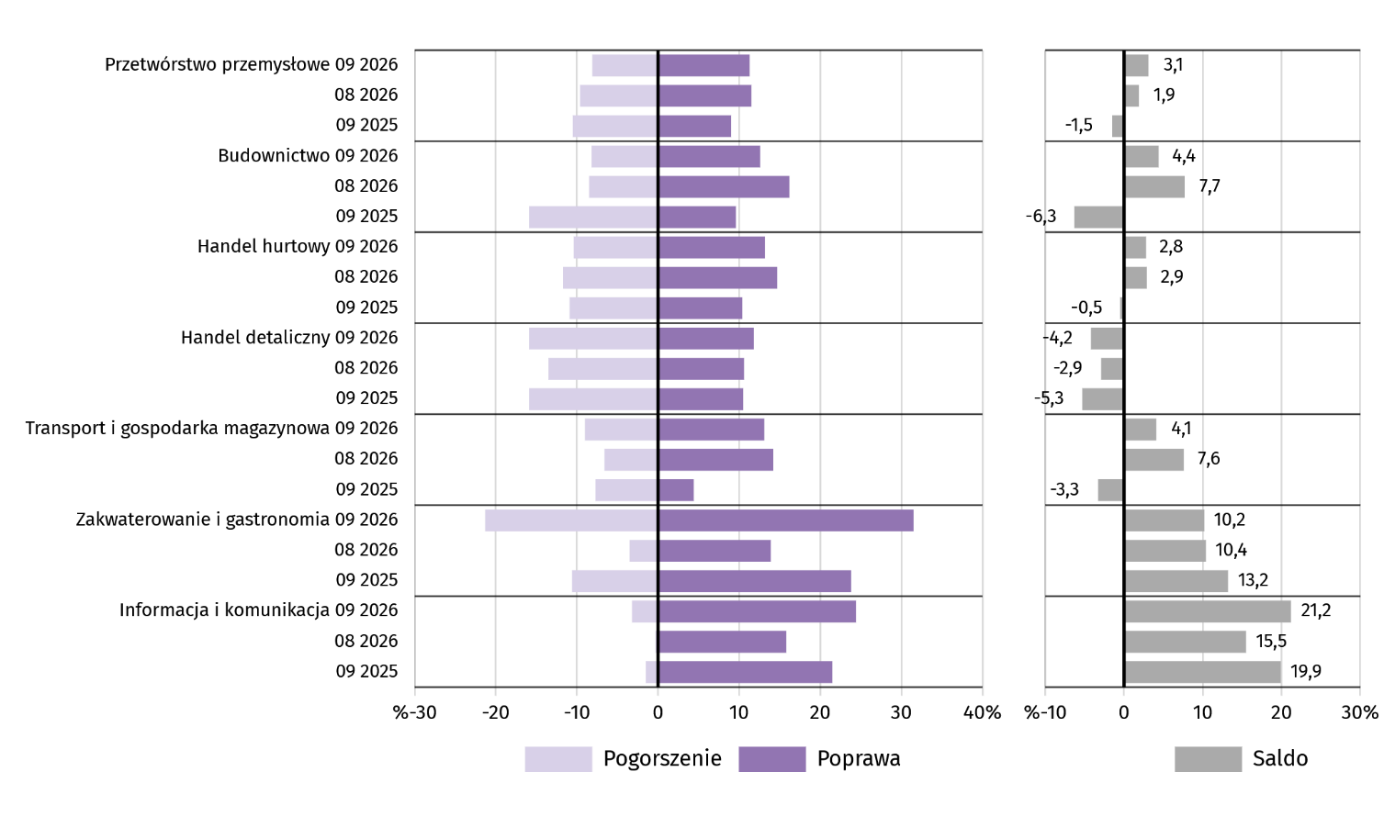
Wyniki badania dot. rynku pracy
W przypadku zatrudnienia pracowników relatywnie trudnych do zastąpienia (wykwalifikowanych) odsetek podmiotów, które zamierzają zmniejszyć zatrudnienie jest większy niż tych, które planują je zwiększyć jedynie wśród przedsiębiorstw z zakresu handlu hurtowego. Natomiast w przypadku pracowników łatwych do zastąpienia (niewykwalifikowanych) odsetek podmiotów, które zamierzają zwiększyć zatrudnienie jest większy niż tych, które planują je ograniczyć jedynie w przypadku firm budowlanych.
Zdecydowana większość przedsiębiorców pytanych o oczekiwania związane z poziomem zatrudnienia w ich firmach odpowiedziała, że planuje utrzymać jego poziom − zarówno w przypadku pracowników niewykwalifikowanych (76%−87%), jak i wykwalifikowanych (72%-94%). W przetwórstwie przemysłowym oraz handlu detalicznym znaczny odsetek firm planuje ograniczenie zatrudnienia pracowników niewykwalifikowanych (po 13%).

Pyt. 1. Czy zamierzają Państwo w najbliższych trzech miesiącach:
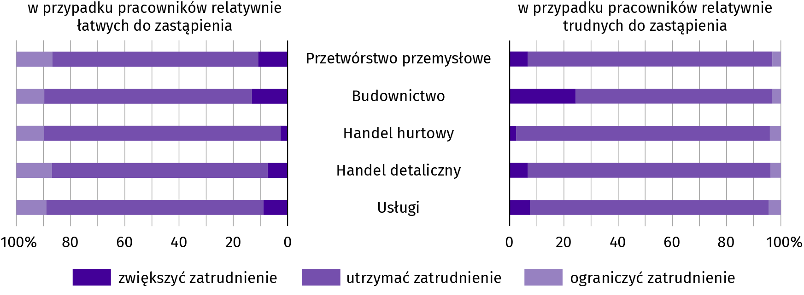
Zgodnie z deklaracją pracodawców na poziom wynagrodzeń pracowników w ich firmie w istotnym stopniu nadal będzie wpływać głównie sytuacja finansowa firmy (58%-68%) oraz potrzeba utrzymania realnej wartości płac − podwyżki inflacyjne (37%-50%).
Pyt. 2. Które z poniższych czynników i w jakim stopniu wpłyną na poziom wynagrodzenia pracowników w Państwa firmie w najbliższych trzech miesiącach:
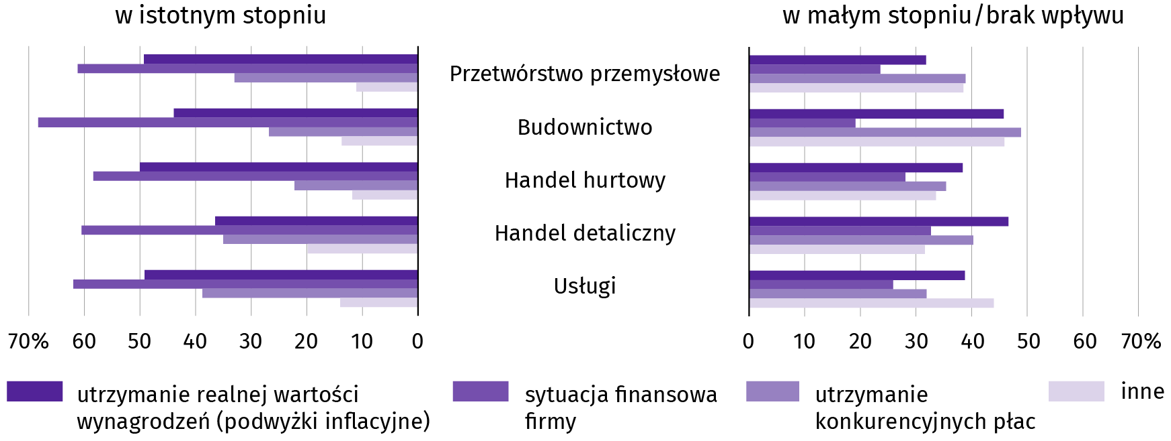
W badanych przedsiębiorstwach decyzje w zakresie zatrudnienia i wynagrodzeń w najbliższych trzech miesiącach oparte będą w istotnym stopniu przede wszystkim na podstawie bieżących danych (57%-71%).
Pyt. 3. W jakim stopniu Państwa decyzje w zakresie zatrudnienia i wynagrodzeń w najbliższych trzech miesiącach oparte są:
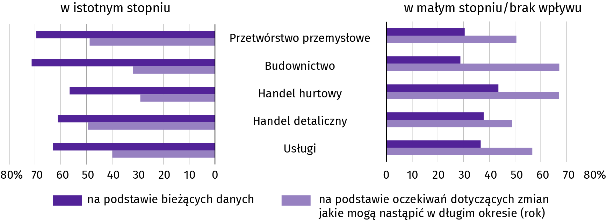
* * *
Więcej na temat wyników badań koniunktury gospodarczej zaprezentowano na stronie Urzędu Statystycznego w Zielonej Górze https://zielonagora.stat.gov.pl/osrodki/osrodek-badan-koniunktury/obk-dane

Tablica 14. Wybrane dane o województwie dolnośląskim
 | WYSZCZEGÓLNIENIE |  | 01 | 02 | 03 | 04 | 05 | 06 | 07 | 08 | 09 | 10 | 11 | 12
 | Przeciętne zatrudnienie w sektorze przedsiębiorstwª | 2025 | 494,4 | 493,8 | 493,0 | 493,4 | 492,4 | 492,5 | 491,3 | 490,2 | 490,0 | 489,9 | 490,3 | 490,1
 | w tys. osób | 2026 | 489,3 | 489,3 | 489,5 | 489,2 | 488,9 | 488,8 | 487,6 | 485,9
 | poprzedni miesiąc = 100 | 2025 | 99,9 | 99,9 | 99,9 | 100,1 | 99,8 | 100,0 | 99,7 | 99,8 | 99,9 | 100,0 | 100,1 | 100,0
 | poprzedni miesiąc = 100 | 2026 | 99,8 | 100,0 | 100,0 | 99,9 | 99,9 | 100,0 | 99,7 | 99,6
 | analogiczny miesiąc poprzedniego roku = 100 | 2025 | 99,4 | 99,4 | 99,5 | 99,5 | 99,5 | 99,4 | 98,9 | 99,0 | 99,2 | 99,0 | 98,8 | 99,1
 | analogiczny miesiąc poprzedniego roku = 100 | 2026 | 99,0 | 99,1 | 99,3 | 99,1 | 99,3 | 99,3 | 99,3 | 99,1
 | Bezrobotni zarejestrowani (stan w końcu okresu) | 2025 | 59154 | 60000 | 59416 | 57366 | 56105 | 57434 | 60214 | 62062 | 62585 | 62278 | 62683 | 63758
 |  | 2026 | 67115 | 69166 | 69534 | 69042 | 67552 | 66285 | 66258 | 66122
 | Stopa bezrobocia ^{b} (stan w końcu okresu) w % | 2025 | 5,0 | 5,0 | 5,0 | 4,8 | 4,7 | 4,8 | 5,0 | 5,2 | 5,2 | 5,2 | 5,2 | 5,3
 |  | 2026 | 5,6 | 5,7 | 5,8 | 5,7 | 5,6 | 5,5 | 5,5 | 5,5
 | Oferty pracy ^{c} (zgłoszone w ciągu miesiąca) | 2025 | 5818 | 4942 | 5987 | 5410 | 4564 | 2452 | 3347 | 2383 | 3625 | 2890 | 1721 | 1244
 |  | 2026 | 1735 | 2408 | 3544 | 3049 | 3231 | 3474 | 3115 | 2862
 | Liczba bezrobotnych na 1 ofertę pracy (stan w końcu okresu) | 2025 | 13 | 16 | 16 | 14 | 16 | 17 | 15 | 20 | 16 | 16 | 18 | 29
 | Liczba bezrobotnych na 1 ofertę pracy (stan w końcu okresu) | 2026 | 37 | 27 | 19 | 19 | 17 | 14 | 13 | 14
 | Przeciętne wynagrodzenia miesięczne brutto w sektorze przedsiębiorstw ª w zł | 2025 | 8803,24 | 8750,29 | 9151,43 | 9139,91 | 8956,88 | 9921,65 | 9101,80 | 9058,79 | 8951,05 | 8983,29 | 9692,35 | 10121,30
 |  | 2026 | 9430,44 | 9224,42 | 9738,01 | 9752,03 | 9443,62 | 10581,22 | 10291,51 | 9493,87
 | poprzedni miesiąc = 100 | 2025 | 93,3 | 99,4 | 104,6 | 99,9 | 98,0 | 110,8 | 91,7 | 99,5 | 98,8 | 100,4 | 107,9 | 104,4
 | poprzedni miesiąc = 100 | 2026 | 93,2 | 97,8 | 105,6 | 100,1 | 96,8 | 112,0 | 97,3 | 92,2
 | analogiczny miesiąc poprzedniego roku = 100 | 2025 | 108,2 | 106,5 | 107,0 | 107,9 | 106,2 | 109,6 | 106,4 | 104,7 | 105,6 | 106,3 | 105,7 | 107,3
 | analogiczny miesiąc poprzedniego roku = 100 | 2026 | 107,1 | 105,4 | 106,4 | 106,7 | 105,4 | 106,6 | 113,1 | 104,8
 | Wskaźnik cen:
 | towarów i usług konsumpcyjnych^{d}:
 | analogiczny okres poprzedniego roku = 100 | 2025 | . | . | 104,4 | . | . | 103,7 | . | . | 102,8 | . | . | 102,3
 | analogiczny okres poprzedniego roku = 100 | 2026 | . | . | 102,1 | . | . | 102,6 | . | .
a W przedsiębiorstwach, w których liczba pracujących przekracza 9 osób. b Udział zarejestrowanych bezrobotnych w cywilnej ludności aktywnej zawodowo, szacowanej na koniec każdego miesiąca.
c Od 1 czerwca 2025 r. dane o ofertach pracy nie są w pełni porównywalne z okresami wcześniejszymi ze względu na zmiany metodologiczne wynikające z wejścia w życie ustawy o rynku pracy i służbach zatrudnienia (Dz. U. z 2025 r. poz. 620). d W kwartale.
Tablica 14. Wybrane dane o województwie dolnośląskim (cd.)
 | WYSZCZEGÓLNIENIE |  | 01 | 02 | 03 | 04 | 05 | 06 | 07 | 08 | 09 | 10 | 11 | 12
 | Wskaźnik cen (dok.):
 | skupu ziarna zbóż:
 | poprzedni miesiąc = 100 | 2025 | 98,5 | 100,8 | 97,8 | 100,2 | 98,7 | 99,8 | 87,8 | 99,3 | 95,5 | 101,3 | 96,1 | 100,2
 | poprzedni miesiąc = 100 | 2026 | 102,8 | 98,1 | 101,4 | 101,0 | 102,8 | 103,2 | 93,3 | 105,6
 | analogiczny miesiąc poprzedniego roku = 100 | 2025 | 108,8 | 117,6 | 125,7 | 128,3 | 118,0 | 99,3 | 98,4 | 91,2 | 88,7 | 86,1 | 80,2 | 77,8
 | analogiczny miesiąc poprzedniego roku = 100 | 2026 | 81,2 | 79,0 | 81,9 | 82,5 | 86,0 | 88,9 | 94,5 | 100,4
 | skupu żywca rzeźnego wołowego (bez cieląt; w wadze żywej):
 | poprzedni miesiąc = 100 | 2025 | 101,7 | 98,9 | 117,3 | 98,1 | 111,8 | 103,7 | 97,8 | 101,3 | 109,2 | 89,3 | 106,5 | 98,0
 | poprzedni miesiąc = 100 | 2026 | 108,9 | 96,0 | 95,1 | 96,1 | 106,1 | 93,4 | 94,3 | 104,9
 | analogiczny miesiąc poprzedniego roku = 100 | 2025 | 109,9 | 106,9 | 121,1 | 122,3 | 138,3 | 140,9 | 138,3 | 137,8 | 152,1 | 128,4 | 138,1 | 135,3
 | analogiczny miesiąc poprzedniego roku = 100 | 2026 | 144,9 | 140,6 | 113,9 | 111,6 | 105,9 | 95,4 | 92,0 | 95,2
 | skupu żywca rzeźnego wieprzowego (w wadze żywej):
 | poprzedni miesiąc = 100 | 2025 | 91,3 | 98,0 | 102,3 | 114,7 | 108,8 | 96,2 | 97,1 | 100,6 | 97,5 | 87,7 | 94,3 | 92,9
 | poprzedni miesiąc = 100 | 2026 | 94,0 | 115,2 | 111,6 | 97,1 | 90,9 | 91,4 | 97,9 | 128,3
 | analogiczny miesiąc poprzedniego roku = 100 | 2025 | 80,7 | 75,4 | 71,1 | 73,6 | 79,8 | 77,8 | 75,2 | 87,8 | 87,2 | 82,2 | 82,6 | 80,4
 | analogiczny miesiąc poprzedniego roku = 100 | 2026 | 82,8 | 97,4 | 106,2 | 89,9 | 75,2 | 71,4 | 71,9 | 91,7
 | Relacje cen skupuª żywca wieprzowego (w wadze żywej) do cen 1 kg żyta
 |  | 2025 | 8,4 | 7,6 | 7,8 | 9,2 | 9,9 | 9,1 | 10,1 | 10,6 | 11,6 | 10,5 | 9,5 | 8,7
 |  | 2026 | 7,9 | 9,3 | 9,8 | 9,9 | 8,5 | 8,2 | 8,9 | 10,6
 | Produkcja sprzedana przemysłu^{b} (w cenach stałych):
 | poprzedni miesiąc = 100 | 2025 | 113,7 | 100,8 | 105,7 | 95,6 | 101,0 | 98,1 | 92,1 | 94,1 | 120,9 | 105,9 | 89,6 | 92,6
 | poprzedni miesiąc = 100 | 2026 | 107,2 | 105,6 | 112,5 | 93,2 | 98,5 | 108,1 | 91,2* | 89,4
 | analogiczny miesiąc poprzedniego roku = 100 | 2025 | 94,1 | 89,9 | 92,7 | 94,1 | 103,5 | 97,9 | 96,0 | 97,2 | 100,2 | 98,1 | 95,9 | 105,6
 | analogiczny miesiąc poprzedniego roku = 100 | 2026 | 99,6 | 104,3 | 111,0 | 108,3 | 105,6 | 116,4 | 115,3* | 109,6
 | Produkcja budowlano-montażowa^{b} (w cenach bieżących):
 | poprzedni miesiąc = 100 | 2025 | 43,7 | 108,5 | 113,5 | 111,7 | 98,8 | 124,9 | 132,0 | 68,8 | 119,2 | 115,8 | 103,7 | 129,2
 | poprzedni miesiąc = 100 | 2026 | 39,3 | 88,3 | 141,3 | 135,8 | 107,7 | 110,8 | 94,9 | 87,1
 | analogiczny miesiąc poprzedniego roku = 100 | 2025 | 94,1 | 102,5 | 103,4 | 94,6 | 90,5 | 105,1 | 108,9 | 79,0 | 82,2 | 92,4 | 95,9 | 124,3
 | analogiczny miesiąc poprzedniego roku = 100 | 2026 | 111,9 | 91,1 | 113,3 | 137,7 | 150,1 | 133,2 | 95,8 | 121,3
a Ceny bieżące bez VAT. b W przedsiębiorstwach, w których liczba pracujących przekracza 9 osób.
Tablica 14. Wybrane dane o województwie dolnośląskim (dok.)
 | WYSZCZEGÓLNIENIE |  |  |  | 01 |  | 02 |  | 03 |  | 04 | 05 |  | 06 |  | 07 |  | 08 | 09 |  | 10 |  | 11 |  | 12
 | Mieszkania oddane do użytkowania (od początku roku) |  |  | 2025 | 1231 |  | 2494 |  | 4534 |  | 5862 | 7143 |  | 9121 |  | 10713 |  | 11982 | 13607 |  | 15921 |  | 17291 |  | 19014
 |  |  |  | 2026 | 2106 |  | 3536 |  | 4828 |  | 6225* | 7412* |  | 8733* |  | 10377* |  | 11548
 | analogiczny okres poprzedniego roku = 100 |  |  | 2025 | 78,6 |  | 79,8 |  | 108,4 |  | 107,5 | 114,1 |  | 126,0 |  | 116,3 |  | 114,2 | 116,5 |  | 119,7 |  | 117,1 |  | 114,6
 |  |  |  | 2026 | 171,1 |  | 141,8 |  | 106,5 |  | 106,2* | 103,8* |  | 95,7* |  | 96,9* |  | 96,4
 | Sprzedaż detaliczna towarów ª (w cenach bieżących):
 | poprzedni miesiąc = 100 |  |  | 2025 | 80,1 |  | 92,8 |  | 120,4 |  | 109,0 | 92,5 |  | 97,5 |  | 99,6 |  | 100,4 | 95,9 |  | 112,0 |  | 94,2 |  | 118,4
 |  |  |  | 2026 | 81,3 |  | 86,9 |  | 121,9 |  | 99,5 | 97,1 |  | 100,9 |  | 101,2 |  | 99,9
 | analogiczny miesiąc poprzedniego roku = 100 |  |  | 2025 | 106,3 |  | 103,5 |  | 102,0 |  | 113,9 | 108,6 |  | 106,2 |  | 107,9 |  | 105,9 | 108,8 |  | 106,5 |  | 99,0 |  | 105,6
 |  |  |  | 2026 | 107,1 |  | 100,3 |  | 101,5 |  | 92,6 | 97,2 |  | 100,6 |  | 102,1 |  | 101,6
 | Wskaźnik rentowności obrotu w przedsiębiorstwach^{b} w %:
 | brutto ^{c} |  |  | 2025 | . |  | . |  | 3,7 |  | . | . |  | 4,0 |  | . |  | . | 4,1 |  | . |  | . |  | 3,9
 |  |  |  | 2026 | . |  | . |  | 6,6 |  | . | . |  | 7,0 |  | . |  | .
 | netto ^{d} |  |  | 2025 | . |  | . |  | 2,5 |  | . | . |  | 3,1 |  | . |  | . | 3,2 |  | . |  | . |  | 3,0
 |  |  |  | 2026 | . |  | . |  | 4,9 |  | . | . |  | 5,5 |  | . |  | .
 | Nakłady inwestycyjne^{b} (ceny bieżące) w mln zł |  |  | 2025 | . |  | . |  | 4757,6 |  | . | . |  | 9953,6 |  | . |  | . | 15763,3 |  | . |  | . |  | 24188,1
 |  |  |  | 2026 | . |  | . |  | 5031,6 |  | . | . |  | 11129,4 |  | . |  | .
 | analogiczny okres poprzedniego roku = 100 |  |  | 2025 | . |  | . |  | 97,1 |  | . | . |  | 94,9 |  | . |  | . | 96,4 |  | . |  | . |  | 103,6
 |  |  |  | 2026 | . |  | . |  | 105,8 |  | . | . |  | 111,8 |  | . |  | .
 | Podmioty gospodarki narodowej ^{e} (stan w końcu miesiąca) |  |  | 2025 | 456519 |  | 457474 |  | 458917 |  | 460325 | 461568 |  | 462658 |  | 463822 |  | 464946 | 466476 |  | 467937 |  | 469146 |  | 469865
 |  |  |  | 2026 | 470150 |  | 471176 |  | 472672 |  | 473334 | 474383 |  | 475625 |  | 476767 |  | 477876
 | w tym spółki handlowe |  |  | 2025 | 59195 |  | 59378 |  | 59628 |  | 59832 | 59839 |  | 60034 |  | 60355 |  | 60578 | 60830 |  | 61089 |  | 61295 |  | 61536
 |  |  |  | 2026 | 61800 |  | 62088 |  | 62427 |  | 62779 | 63043 |  | 63348 |  | 63726 |  | 64079
 | w tym z udziałem kapitału zagranicznego |  |  | 2025 | 7262 |  | 7252 |  | 7261 |  | 7273 | 7236 |  | 7240 |  | 7245 |  | 7247 | 7264 |  | 7266 |  | 7283 |  | 7282
 |  |  |  | 2026 | 7291 |  | 7304 |  | 7320 |  | 7359 | 7378 |  | 7415 |  | 7448 |  | 7501
a W przedsiębiorstwach, w których liczba pracujących przekracza 9 osób. b W przedsiębiorstwach, w których liczba pracujących przekracza 49 osób; dane są prezentowane narastająco. c Relacja wyniku finansowego brutto do przychodów z całokształtu działalności. d Relacja wyniku finansowego netto do przychodów z całokształtu działalności. e W rejestrze REGON; bez osób prowadzących gospodarstwa indywidualne w rolnictwie.
Tablica 15. Wybrane dane o podregionach i powiatach w województwie dolnośląskim w 2026 r.
Stan w końcu sierpnia
WYSZCZEGÓLNIENIE |  | Zarejestrowani bezrobotni |  |  |  |  |  |  |  |  |  |  | Stopa bezrobociaª  w % |  | Mieszkania oddane do użytkowania (narastająco od początku roku) |  |  |  |  |  |  | Podmioty gospodarki narodowej^{b}
 |  | ogółem | z ogółem |  |  |  |  |  |  |  |  |  |  |  | ogółem |  | w tym |  |  |  |  | ogółem |  | w tym spółki handlowe
 |  | ogółem | kobiety |  |  | absolwenci^{c} |  | cudzoziemcy |  | długotrwale bezrobotni |  |  |  |  |  |  | indywidualne^{d} |  |  | przeznaczone na sprzedaż lub wynajem^{e}
WOJEWÓDZTWO |  | 66122 | 32752 |  |  | 1291 |  | 1511 |  | 31614 |  |  | 5,5 |  | 11548 |  | 3330 |  |  | 7875 |  | 477876 |  | 64079
Podregion jeleniogórski |  | 12914 | 6209 |  |  | 200 |  | 230 |  | 6328 |  |  | 7,4 |  | 1411 |  | 615 |  |  | 652 |  | 78129 |  | 5190
powiaty:
Bolesławiecki |  | 1256 | 708 |  |  | 34 |  | 31 |  | 411 |  |  | 4,0 |  | 420 |  | 127 |  |  | 293 |  | 11260 |  | 844
Jaworski |  | 1807 | 833 |  |  | 29 |  | 27 |  | 982 |  |  | 11,2 |  | 195 |  | 58 |  |  | 13 |  | 5838 |  | 390
Kamiennogórski |  | 966 | 450 |  |  | 17 |  | 12 |  | 420 |  |  | 8,0 |  | 95 |  | 43 |  |  | 32 |  | 5103 |  | 228
Karkonoski |  | 1782 | 824 |  |  | 18 |  | 22 |  | 1003 |  |  | 9,2 |  | 127 |  | 112 |  |  | 15 |  | 12787 |  | 697
Lubański |  | 1120 | 495 |  |  | 23 |  | 11 |  | 538 |  |  | 7,5 |  | 124 |  | 47 |  |  | 77 |  | 7276 |  | 407
Lwówecki |  | 1270 | 622 |  |  | 9 |  | 16 |  | 593 |  |  | 10,6 |  | 89 |  | 50 |  |  | 39 |  | 5600 |  | 251
Zgorzelecki |  | 1505 | 786 |  |  | 26 |  | 34 |  | 784 |  |  | 5,7 |  | 183 |  | 120 |  |  | 63 |  | 10075 |  | 778
Złotoryjski |  | 1737 | 817 |  |  | 30 |  | 23 |  | 985 |  |  | 14,1 |  | 90 |  | 34 |  |  | 56 |  | 5987 |  | 275
Miasto na prawach powiatu Jelenia Góra |  | 1471 | 674 |  |  | 14 |  | 54 |  | 612 |  |  | 4,8 |  | 88 |  | 24 |  |  | 64 |  | 14203 |  | 1320
Podregion legnicko-głogowski |  | 10760 | 5942 |  |  | 229 |  | 224 |  | 5439 |  |  | 6,4 |  | 1043 |  | 544 |  |  | 499 |  | 53255 |  | 4440
powiaty:
Głogowski |  | 1968 | 1098 |  |  | 54 |  | 21 |  | 1025 |  |  | 7,4 |  | 210 |  | 82 |  |  | 128 |  | 9223 |  | 641
Górowski |  | 1516 | 789 |  |  | 34 |  | 14 |  | 888 |  |  | 16,5 |  | 20 |  | 20 |  |  | - |  | 3699 |  | 180
Legnicki |  | 1606 | 819 |  |  | 30 |  | 17 |  | 878 |  |  | 7,9 |  | 148 |  | 129 |  |  | 19 |  | 6822 |  | 513
Lubiński |  | 1692 | 1017 |  |  | 47 |  | 32 |  | 718 |  |  | 5,0 |  | 326 |  | 193 |  |  | 133 |  | 12220 |  | 1008
Polkowicki |  | 1548 | 944 |  |  | 28 |  | 18 |  | 772 |  |  | 4,4 |  | 135 |  | 99 |  |  | 36 |  | 5702 |  | 369
Miasto na prawach powiatu Legnica |  | 2430 | 1275 |  |  | 36 |  | 122 |  | 1158 |  |  | 5,8 |  | 204 |  | 21 |  |  | 183 |  | 15589 |  | 1729
a Udział zarejestrowanych bezrobotnych w cywilnej ludności aktywnej zawodowo, szacowanej na koniec każdego miesiąca. b W rejestrze REGON; bez osób prowadzących gospodarstwa indywidualne w rolnictwie. c Osoby w okresie do 12 miesięcy od dnia ukończenia nauki. d Realizowane na użytek własny inwestora. e Łącznie z budownictwem osób fizycznych przeznaczonym na sprzedaż lub wynajem w celu osiągnięcia zysku.
Tablica 15. Wybrane dane o podregionach i powiatach w województwie dolnośląskim w 2026 r. (dok.)
Stan w końcu sierpnia
WYSZCZEGÓLNIENIE |  | Zarejestrowani bezrobotni |  |  |  |  |  |  |  |  |  |  | Stopa bezrobociaª  w % |  | Mieszkania oddane do użytkowania (narastająco od początku roku) |  |  |  |  |  |  | Podmioty gospodarki narodowej^{b}
 |  | ogółem | z ogółem |  |  |  |  |  |  |  |  |  |  |  | Ogółem |  | w tym |  |  |  |  | ogółem |  | w tym spółki handlowe
 |  | ogółem | kobiety |  |  | absolwenci^{c} |  | cudzoziemcy |  | długotrwale bezrobotni |  |  |  |  |  |  | indywidualne^{d} |  |  | przeznaczone na sprzedaż lub wynajem^{e}
Podregion wałbrzyski |  | 17960 | 8596 |  |  | 352 |  | 251 |  | 9059 |  |  | 9,1 |  | 942 |  | 470 |  |  | 336 |  | 84760 |  | 5655
powiaty:
Dzierżoniowski |  | 2269 | 1071 |  |  | 56 |  | 33 |  | 956 |  |  | 7,9 |  | 127 |  | 52 |  |  | 27 |  | 12360 |  | 882
Kłodzki |  | 5966 | 2751 |  |  | 130 |  | 55 |  | 3493 |  |  | 13,3 |  | 155 |  | 151 |  |  | 4 |  | 20624 |  | 1170
Świdnicki |  | 3897 | 1902 |  |  | 82 |  | 101 |  | 1836 |  |  | 7,0 |  | 521 |  | 151 |  |  | 282 |  | 21893 |  | 1843
Wałbrzyski |  | 1338 | 695 |  |  | 20 |  | 11 |  | 649 |  |  | 11,4 |  | 70 |  | 59 |  |  | 11 |  | 7579 |  | 367
Ząbkowicki |  | 2181 | 969 |  |  | 32 |  | 19 |  | 1146 |  |  | 11,3 |  | 51 |  | 47 |  |  | 4 |  | 7912 |  | 471
Miasto na prawach powiatu Wałbrzych |  | 2309 | 1208 |  |  | 32 |  | 32 |  | 979 |  |  | 6,2 |  | 18 |  | 10 |  |  | 8 |  | 14392 |  | 922
Podregion wrocławski |  | 14393 | 7156 |  |  | 300 |  | 316 |  | 6966 |  |  | 5,6 |  | 4141 |  | 1592 |  |  | 2486 |  | 97013 |  | 9795
powiaty:
Milicki |  | 981 | 541 |  |  | 25 |  | 22 |  | 472 |  |  | 8,0 |  | 125 |  | 41 |  |  | 84 |  | 4854 |  | 307
Oleśnicki |  | 2827 | 1347 |  |  | 60 |  | 56 |  | 1339 |  |  | 7,3 |  | 503 |  | 204 |  |  | 299 |  | 14166 |  | 1280
Oławski |  | 2022 | 943 |  |  | 41 |  | 77 |  | 955 |  |  | 5,5 |  | 416 |  | 180 |  |  | 204 |  | 10981 |  | 984
Strzeliński |  | 1581 | 805 |  |  | 36 |  | 15 |  | 893 |  |  | 12,2 |  | 174 |  | 69 |  |  | 74 |  | 4797 |  | 362
Średzki |  | 1355 | 654 |  |  | 28 |  | 25 |  | 661 |  |  | 5,8 |  | 315 |  | 150 |  |  | 165 |  | 8253 |  | 748
Trzebnicki |  | 1826 | 974 |  |  | 43 |  | 43 |  | 875 |  |  | 6,1 |  | 499 |  | 281 |  |  | 218 |  | 13217 |  | 1101
Wołowski |  | 1781 | 854 |  |  | 25 |  | 29 |  | 1058 |  |  | 11,2 |  | 139 |  | 46 |  |  | 93 |  | 5097 |  | 336
Wrocławski |  | 2020 | 1038 |  |  | 42 |  | 49 |  | 713 |  |  | 2,3 |  | 1970 |  | 621 |  |  | 1349 |  | 35648 |  | 4677
Podregion miasto Wrocław |  | 10095 | 4849 |  |  | 210 |  | 490 |  | 3822 |  |  | 2,5 |  | 4011 |  | 109 |  |  | 3902 |  | 164719 |  | 38999
a Udział zarejestrowanych bezrobotnych w cywilnej ludności aktywnej zawodowo, szacowanej na koniec każdego miesiąca. b W rejestrze REGON; bez osób prowadzących gospodarstwa indywidualne w rolnictwie. c Osoby w okresie do 12 miesięcy od dnia ukończenia nauki. d Realizowane na użytek własny inwestora. e Łącznie z budownictwem osób fizycznych przeznaczonym na sprzedaż lub wynajem w celu osiągnięcia zysku.

Opracowanie merytoryczne  Urząd Statystyczny we Wrocławiu  Dyrektor Halina Woźniak  Tel. 71 371 64 00 | Rozpowszechnianie  Dolnośląski Ośrodek Badań Regionalnych  Informatorium Statystyczne  Tel. 71 371 63 62, 71 371 64 55
Osoba do kontaktu z mediami w Urzędzie Statystycznym we Wrocławiu  Alicja Pietrusiewicz  Tel. 71 371 63 63  e-mail: A.Pietrusiewicz@stat.gov.pl |   wroclaw.stat.gov.pl

@WROCLAW_STAT

@UrzadStatystycznyWroclaw
Powiązane opracowania
Sytuacja społeczno-gospodarcza kraju (wersja cyfrowa)
Biuletyn Statystyczny GUS
Koniunktura gospodarcza
Miesięczna informacja o podmiotach gospodarki narodowej w rejestrze REGON
Rejestracje i upadłości przedsiębiorstw w 2 kwartale 2026 roku
Sytuacja społeczno-gospodarcza województw
Koniunktura gospodarcza w województwie dolnośląskim
Biuletyn statystyczny województwa dolnośląskiego
Sytuacja społeczno-gospodarcza Wrocławia
Statystyka Wrocławia
Temat dostępny w bazach danych
Bank Danych Lokalnych
Dziedzinowe Bazy Wiedzy
Rejestr REGON
Ważniejsze pojęcia dostępne w słowniku
Cena bazowa
Ceny skupu
Ceny targowiskowe
Koniunktura gospodarcza
Mieszkania oddane do użytkowania
Nakłady inwestycyjne
Podmiot gospodarki narodowej
Produkcja sprzedana przemysłu
Produkcja budowlano-montażowa
Przeciętne miesięczne wynagrodzenie brutto
Przeciętne zatrudnienie
Przedsiębiorstwo handlowe
Rok gospodarczy w rolnictwie
Sektor przedsiębiorstw w statystyce rynku pracy i wynagrodzeń
Skup produktów rolnych
Sprzedaż detaliczna towarów
Sprzedaż hurtowa
Stopa bezrobocia rejestrowanego
Wskaźnik cen towarów i usług konsumpcyjnych
Wynagrodzenia do obliczania przeciętnego miesięcznego wynagrodzenia

Więcej informacji: Zeszyt metodologiczny. Miesięczny meldunek o działalności gospodarczej przedsiębiorstw
Informacja na temat wdrożenia klasyfikacji COICOP 2018 od danych za 2026 rok.
Przeciętne zatrudnienie po przeliczeniu wymiarów etatów osób niepełnozatrudnionych na pełne etaty.
W dniu 1 czerwca 2025 r. weszła w życie nowa ustawa o rynku pracy i służbach zatrudnienia (Dz. U. z 2025 r. poz. 620), która wprowadziła zmiany w zasadach rejestracji i ewidencji osób bezrobotnych. W rezultacie część publikowanych danych została dostosowana do obecnego stanu prawnego i aktualnej terminologii ustawowej, co może wpływać na porównywalność bieżących danych z wcześniejszymi okresami.
Do długotrwale bezrobotnych zalicza się osoby pozostające w rejestrze powiatowego urzędu pracy łącznie przez okres ponad 12 miesięcy w okresie ostatnich dwóch lat, z wyłączeniem okresów odbywania stażu i przygotowania zawodowego w miejscu pracy.
Zgodnie z art. 69 pkt 7 ustawy o rynku pracy i służbach zatrudnienia (Dz. U. z 2025 r. poz. 620).
Dotyczy wolnych miejsc pracy i miejsc aktywizacji zawodowej. Od 1 czerwca 2025 r. dane o ofertach pracy nie są w pełni porównywalne z okresami wcześniejszymi ze względu na zmiany metodologiczne wynikające z wejścia w życie ustawy o rynku pracy i służbach zatrudnienia (Dz. U. z 2025 r. poz. 620).
Dotyczy wolnych miejsc pracy i miejsc aktywizacji zawodowej.
Załącznik do objaśnień sprawozdawczości z zatrudnienia i wynagrodzeń http://form.stat.gov.pl/formularze/2024/objasnienia/zalacznik_do_objasnien.pdf.
Wskaźnik cen towarów i usług konsumpcyjnych od stycznia 2026 r. jest obliczany według klasyfikacji COICOP 2018.
Przeciętne wartości temperatur i opadów obliczono jako średnie arytmetyczne przeciętnych miesięcznych wartości z czterech stacji hydrologiczno-meteorologicznych Instytutu Meteorologii i Gospodarki Wodnej, zlokalizowanych w Jeleniej Górze, Kłodzku, Legnicy i Wrocławiu.
Dane meldunkowe – mogą ulec zmianie po opracowaniu sprawozdań kwartalnych.
Dotyczy osób prawnych, jednostek organizacyjnych niemających osobowości prawnej oraz osób fizycznych prowadzących działalność gospodarczą (bez osób fizycznych prowadzących gospodarstwa indywidualne w rolnictwie).
Badanie zostało przeprowadzone od 1 do 10 września br. na próbie jednostek przemysłowych, budowlanych, handlowych i usługowych. Odpowiedzi na cały dodatkowy blok pytań są udzielane na zasadzie dobrowolności. We wszystkich pytaniach prezentowany jest procent (ważony) odpowiedzi respondentów na dany wariant. Dane zostały zagregowane zgodnie z metodologią agregacji (ważenia) stosowaną standardowo w badaniu koniunktury gospodarczej. W przypadku pytań wielokrotnego wyboru (tj. w przypadku, gdy respondent może zaznaczyć więcej niż jedną odpowiedź) suma wszystkich wariantów odpowiedzi może być różna od 100%. W przypadku pytań z możliwością zaznaczenia tylko jednej odpowiedzi suma wynosi 100%.

